**COMPUTER SCIENCE AND C++**

**Области видимости (Лекция 3):**

В локальной области мы можем определить переменную, которая есть на уровень выше. Для обращения к глобальной переменной можно использовать “::var”. При этом к x=1, который находится на уровень выше уже никак нельзя обратится. То, что находится в круглых скобках считается единым с локальным скопом, следующим после.

Если привносить переменную с одним названием из двух пространств имен, то приоритетно будет выбираться та, где обьявление будет явным (N::x).

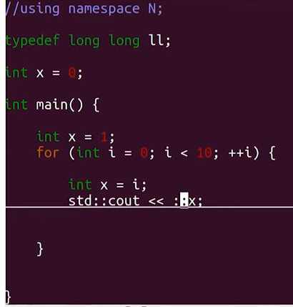

One Definition Rule – каждая используемая сущность должна быть ровно один раз определена (кроме классов и namespace). Определением считается открытие фигурных скобок. Функции можно определять только один раз. Но объявлять можно сколько угодно раз.

Неоднозначность выбора функции или переменной это ВСЕГДА ошибка КОМПИЛЯЦИИ, а не на этапе выполнения (runtime)! Потому что на этапе компиляции принимается решение по какому адресу начать код выполнять.

Глобальные переменные – зло (при параллельном выполнении).

**Лекция 4. Выражения и операторы. Управляющие конструкции**

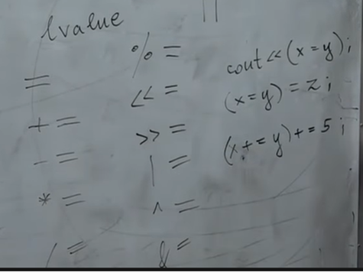

Lvalue и rvalue – выражения подразделяется на эти два лагеря в зависимости от того, можно ли после операции им снова что-то присвоить.

<https://habr.com/ru/articles/348198/>

**Лекция 5. Compile-time errors, runtime errors, undefined behavior**

Компилятор имеет право переупорядочивать действия программы в предположении что программа не содержит UB. Про WARNING. Подсказка компилятора о том, что написанное может к привести UB.

1) Ошибка компиляции (CE Compile-time errors) происходит, когда не удается создать исполняемый файл из программы. Примеры: попытка обратится к необъявленной функции, неоднозначность обращения к функции, попытка инкрементировать rvalue.

Подразделяются на лексические (лексический парсер разбивает код на токены (на слова int, a, (, ), :: и т.д.)), синтаксические, семантические (вызов операции над операндами которые не поддерживают такую операцию (умножение строки на float)).

2) Runtime errors (RE) – код прошел компиляцию, но упал на стадии выполнения. Самая популярная ошибка Segmentation fault (segfault). Также деление на ноль (Floating point exception FPE). Aborted – функция вызываемая программой если в рантайме что-то пошло не так.

3) Undefined behavior (UB неопределенное поведение) – ситуация когда программа некорректна, но это не отлавливается на стадии компиляции и на стадии выполнения. Т.е программа может как упасть так и нет. Компилятор перестает давать гарантии что будет делать с некорректным кодом. Пример: обращение к незарезервированной ячейке памяти, (int x; cout<<x;).

**Лекция 6. Указатели**

Указатель занимает в памяти 8 байт, т.к. сейчас в ПК оперативки минимуму 8 гб. Тип указателя не влияет на размер, он всегда 8 байт. С указателями можно проводить операции прибавления, вычитания целых чисел, плюс минус равно, инкремент, декремент, разность двух указателей если они одного типа, сравнение на меньше больше.

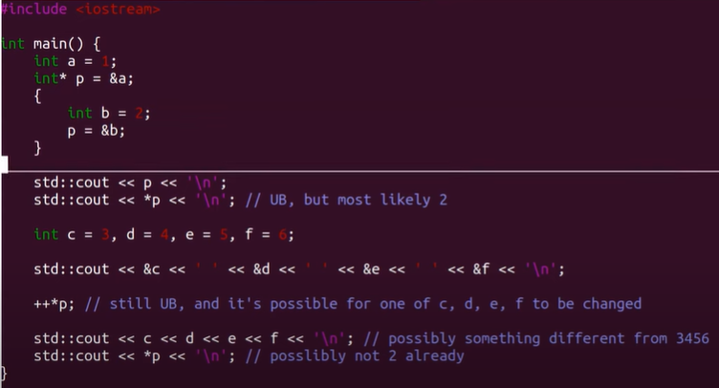

**Лекция 7. Стековая, статическая и динамическая память**

При запуске программы ОС выделяет под нее память в рамках которой мы можем обращаться по адресам. Данный кусок памяти в оперативе разделяется на области: статическая (здесь хранятся глобальные переменные, переменные namespaceов, т.е информация, существующая в течение всего времени выполнения программы), text (бинарный код нашей программы, исполняемый процессором), стек (автоматическая память – область памяти где хранятся локальные переменные).

Локальную переменную можно хранить в статической памяти применив static, тем самым проинициализировав ее один раз нулем, она будет хранится не на стеке. Изменятся будет только через строчку инкрементации.

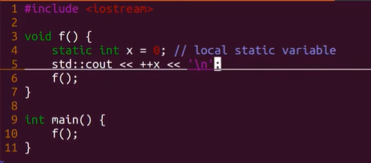

Стек работает как структура, на него выгружаются и удаляются функции и локальные переменные соответственно, стек поинтер указывает на текущий конец стека. Размер стека - это некоторая константа ОС фиксирован и по умолчанию равен 8 Мб. При переполнении стека – stackoverflow и потенциальное SF.

Четыре назначения программного стека (segment stack) - используется для параметров, возвращаемого значения, адреса возврата, локальных переменных. Для глобальных переменных используется segment data (сегмент данных).

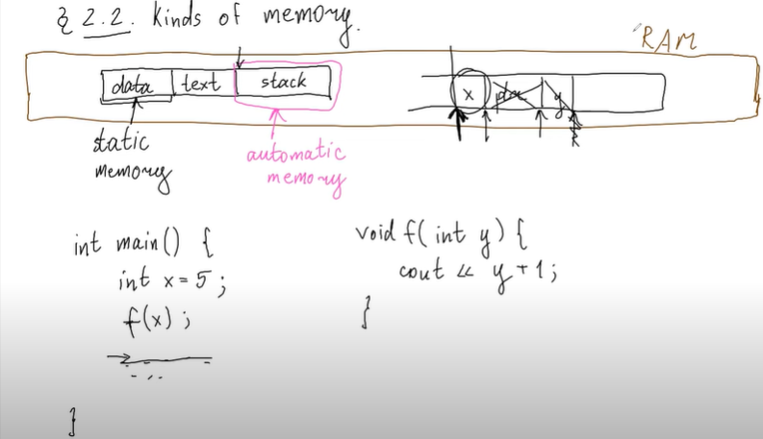

Для того чтобы выделять большие объемы памяти нужна динамическая память. Динамическая она потому, что выделяется и отнимается в процессе runtime. Статическая же известна на моменте компиляции.

**Лекция 8. Массивы, функции и указатели на функции**

Т.к массив хранится на стеке то объявив массив на млн ячеек получим стековерфлоу и как следствие SF, так как превзошли размер стека. Опять же если объявить такой массив в статической памяти, то все норм.

Указатели и массивы похожие вещи и могут взаимозаменять друг друга как например в примере ниже, где мы создали массив, передали один из элементов в указатель, и теперь по этому новому указателю можем обращаться как к массиву.

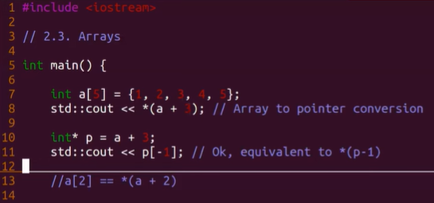

Однако различия есть. Нельзя в две функции передать указатель на начало массива, или же просто массив, так как это считается одним и тем же. Поэтому, когда мы объявляем функцию от массива, в реальности это объявляется как функция от указателя, независимо от размера массива.

Динамический массив и массив переменной длины. В динамическом массиве память выделяется в рантайме в динамической памяти, указатель хранится на стеке. Главное delete[] для массивов. Массив переменной длины не нужно так делать так как при компиляции массив на стеке не имеет размера, что ложится на плечи системы по увеличению стекпоинтера в рантайме на размер массива.

Указатель на функцию.

Это указатель на область памяти в которой хранится код на место начала в этой области памяти самой функции. Чтобы объявить указатель на функцию, первым делом указывается название с указателем (*funkPoint), далее справа указываем что принимает исходная функция (int, int), и в левой части указываем тип что возвращает исходная функция (bool).

bool (*funkPoint) (int, int) = исходная функция (или & адрес от нее, что равноценно).

void(*(*arrPfunk [10])(int))(int) – объявили массив из 10 указателей на функцию которая принимает инт, а возвращает указатель на функцию принимающую инт и возвращающую воид.

С главных скобок идем слева направо пока возможно, после чего читаем левую часть.

<http://unixwiz.net/techtips/reading-cdecl.html> - no comments.

**Лекция 9. Сложные объявления. Ссылки**

Ссылка – это прямое указание на объявленную ранее переменную. Т.е. это то же самое значение, просто имеющее два названия. Меняя значение ссылки, меняется изначальное значение, но не само указание ссылки. Ссылка намертво привязывается к объекту.

Int x = 19;

Int& y = x;

Int b = 23;

y = b; // теперь x и y равняются 23

Если из области видимости выходит ссылка на объект, то он не уничтожается, если же объект выходит из области видимости, то он уничтожается.

Ссылку необходимо инициализировать при создании. Инициализировать ссылку можно только lvalue (МОЖНО: int x = 10; int& y = ++x; НЕЛЬЗЯ: int&y = x++; ). И по сути префиксный инкремент возвращает тип&, в этом плане разыменование указателя тоже возвращает тип&.

Следовательно, можно возвращать тип& из функции, тем самым результат работы функции будет lvalue.

Int x = 10;

Int& funk_count(int& val)

{return ++x;}

funk_count(x) += 23; // таким образом x = 34

Можно пользоваться ссылкой на указатель. Т.е если у нас есть указатель на какую-нибудь переменную, мы можем создать ссылку на данный указатель тем самым получив два названия одного указателя.

int x = 23;

int* px = &x;

int*& p2x = px;

px = new int(20);

delete p2x; // т.к ссылка, то можно отчистить память чз нее

**Лекция 10. Константы. Константные указатели и ссылки**

const – модификатор типа, делающий его константным и запрещающий проводить над ним операции. Это просто другой тип, у которого часть операций исходного типа отсутствуют. Константу необходимо сразу проинициализировать.

При комбинировании констант с указателями и ссылками константность будет зависеть от положения const относительно знака ссылки или указателя. Если const слева от знака - возвращает константный тип, справа – константный указатель/ссылка (однако int& const – CE, ссылка сама по себе константна).

Если существует указатель на значение, и мы создаем константный указатель и передаем ему этот указатель, то все ок. Но если после этого мы захотим передать в обычный указатель константный указатель, то это CE. Т.е. существует иерархия (int* -> const int*, но не обратно).

Прием объектов в функцию по значению – три варианта (по ссылке, по значению (копирование), по const тип& - константной ссылке для запрета изменения, но избавится от копирования). НЕ ИМЕЕТ смысл передавать простые типы (int, char, double..) по константной ссылке.

Константная ссылка может инициализироваться rvalue (const int& a = 5).

**Лекция 11. Приведения типов. Стадии сборки. Санитайзеры**

1) В С++ есть 5 видов приведения типов – static cast, dynamic cast, C style cast, reinterpret cast, const cast.

Static cast. Все преобразования, которые обычно происходят неявно можно сделать этим кастом (из int в double и наоборот и т.д.). Явное преобразование типов.

Dynamic cast - .

Reinterpret cast – способ взять биты одной переменной и прочитать их как биты другой переменной, ничего не перекодируя. Т.е попросить ЦП прочитать интовую переменную, как если бы это был double (long long y = 1729; cout << reinterpret_cast<double&>(y) (не нужен).

Const cast – особый каст для отмены константности (нахер не нужен).

C style cast – абсолютное зло. Работа заключается в том, что сначала он пытается конст каст сделать, если это CE, далее пробует статик кастом обойтись, если нельзя, то статик каст навешанный конст кастом, если нет то реинтерпрет кастом, далее реинтерпрет каст который навешан конст каст, и если все это CE – сам C-style_cast выдает CE.

2) Стадии сборки. Есть 4 стадии сборки:

Препроцессинг - обрабатываются директивы препроцессора (#include, #pragma, #ifndef..). Т.е выполнить если инклуд то скопипастить прямо в файл. Угловые скобочки это подсказка пути для поиска библиотеки. После этой стадии файл все еще .cpp но уже без решеток и всякого.

Компиляция – компилятор из плюсового кода делает ассемблер (из .cpp в .s). Многостадийная работа, в которой куча всего.

Ассемблирование – код на ассемблере преобразуется с помощью ассемблера в машинный (бинарный) код. На выходе объектный файл .o с процессорными инструкциями.

Линковка – из файла объектного нужно получить исполняемый. Это делает линкер. Задача линковщика в том, чтобы найти и подставить определения функций в места их вызова, это про файлы которые заинклужены. Т.е. тот же иострим уже лежит скомпилированный, и чтобы каждый раз при компиляции нашей программы не компилировать библиотеки, вступает в работу линковщик, который подвязывает эти определения.

3) Санитайзеры – программы которые позволяют отлавливать UB и другие ошибки. Для g++ можно дополнительно написать g++ -fsanitize=address –g <имя файла>. Для утечки памяти можно задействовать g++ -fsanitize=leak <имя файла>. Переполнение инта в рантайме – g++ -fsanitize=undefined <имя>. Если случится что-то то программа просто упадет в рантайме с разбором.

**ООП**

**Лекция 12. Классы и структуры. Модификаторы доступа**

1) Объектно-ориентированная парадигма программирования, в которой мы объявляем свои типы и операции над ними. Поля в структуре если ничем не проинициализированны и попытка взять значение, то это UB, как и обращение к непроинициализированной переменной.

Размер структуры определяется полями, которые она в себе содержит, с одним НО. Так размер структуры из 3 интов будет 12 байт. Размер структуры содержащей инт и дабл будет 16 байт, так как дабл занимает 8 байт, и по большему полю доводятся остальные поля (в памяти это будет лежать как 4 байта инт, 4 байта пропуск, 8 байт дабл). 8-байтные числа кладутся по адресам кратным восьми. Это сделано для того чтобы в памяти не возникало пропусков между полями и самими структурами. Кроме того, гарантируется что в памяти значения будут лежать в порядке объявления полей.

При объявлении вложенного класса (inner) без инициализации переменной, размер структуры никак не изменится. В данном случае размер структуры так и останется равным 16.

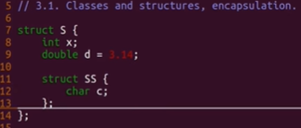

Слово this – указатель на текущий объект. Оператор стрелочка (->) – обратится к полю, имея указатель на объект.

2) Модификаторы доступа. Различия структуры и класса в том, что по умолчанию структура публичная, а класс private. Ошибки доступа проверяются на этапе компиляции.

Главное: использование friend это херово (только в крайних случаях). Ключевое слово friend дает внешней функции/классу public доступ к приватным полям класса (объявлять нужно в самом классе как friend funkFromGlobal(int, int);. Однако это не значит что в том классе текущий также считается другом. Также не работает транзитивность (A fr B, B fr C, A!= fr C).

В примере ниже приведен пример того как можно в классе ограничить перегрузку функции в полезных целях. Мы специально в приватной секции запретили вызов f от инта, чтобы на стадии компиляции увидеть ошибку и исправить ее. В первом случае CE, как и во втором из-за неоднозначности приведения типа.

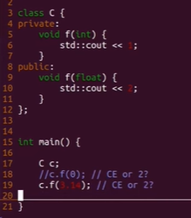

**Лекция 13. Функции и классы-друзья. Конструкторы и списки инициализации**

Конструкторы и деструкторы (ctor/dtor) – методы класса для создания и удаления объекта класса. ВАЖНО: при создании конструктора поля инициализировать сразу перед входом (member initializing list) (иначе при нетривиальных полях vector и т.д сначала будет происходить создание и инициализация 0, а только потом присваивание). В конструкторе очень важно сохранить порядок инициализации полей, как они объявлены (иначе при ссылке, зависящей от поля выше – габела).

Есть такая тема как initializer list (не путать с MIL) это тип который вписывается в конструкторе и если мы создаем объект как obj = {'a','c','v'}, он возьмет прочитает и если мы напишем скопирует строку в наш массив. Однако если мы делаем такой конструктор, то при объявлении в фигурных скобках {} первом делом будет сначала вызываться он.

Конструктор по умолчанию неявно создается компилятором если он не написан разрабом. Однако есть возможность имея конструкторы еще дополнительно добавить default конструктор (который проиниц все поля по умолчанию Classs() = default). Также можно запретить вызывать конструктор оператором =delete, для того чтобы CE определенным типом, как private.

Конструктор по умолчанию не получится сгенерировать если полем является ссылка или константный тип объекта, а также класс у которого нет конструктора по умолчанию. В первом случае мы х присваиваем новое значение. Во втором случае ссылке присваиваем значение. Это наглядный пример того что нам обязательно нужны списки инициализации в конструкторе. Т.е к моменту входа в тело конструктора, поля уже проинициализировались.

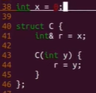 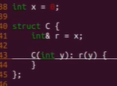

**Лекция 14. Деструктор, копирование и присваивание. Правило трёх**

1) Деструктор – метод перед уничтожением об. Вызываются в обратном порядке (обекты лежат на стэке). Вызов деструктора более одного раза – UB.

2) Конструктор копирования – позволяет сделать объект класса из другого того же объекта класса (Classs (const Class& other)). Компилятор его сегенерирует по умолчанию, даже если определены другие конструкторы.

COW-string (copy on write) - способ реализации при котором конструктор копирования оставляем дефолт, а реальное копирование делаем когда кто-то пытается изменить копию (повышение эффективности).

Для именно операции копирования лучше использовать memcpy(С-шная функция, которая копирует сразу несколько байт (машинное слово), либо std::copy (для нетривиальных типов как вектор, вызывает именно конструкторы копирования), либо memmove (дает гарантию если области памяти пересекаются все будет корректно, мб чуть медленее остальных двух).

3) Оператор присваивания – еще один метод который конструктор может сам генерировать. Если класс простой и не содержит полей ссылок и т.д тогда оставить по умолчанию, если нет то переопределять. РАЗЛИЧИЯ ОПЕРАТОРОВ КОПИРОВАНИЯ И ПРИСВАИВАНИЯ - конструктор копирования используется при инициализации новых объектов, тогда как оператор присваивания заменяет содержимое уже существующих объектов.

4) Правило трех – империческое правило хорошего кода: если один из трех базовых методов не тривиален, то необходимо объявить два оставшихся.

Реализация в файле nachaloOOP.

**Лекция 15. Const, mutable, static и explicit в методах классов**

1) Константность. По умолчанию объявляемые нами методы являются неконстантными, следовательно не могут быть вызваны у const объектов. Соответственно нужно сделать методы const чтобы пользоваться в const об. ВАЖНО: помнить писать const методам которые будут использоваться и с константами.

Ограничения которые накладываются на константные методы – нельзя менять поля в этих методах. В них можно вызывать только const операции над полями. Соответственно можно делать перегрузку по константности методов – для const объектов и не const.

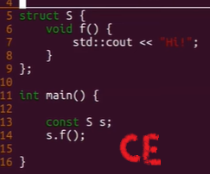 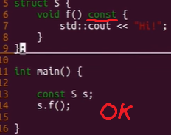

Пример с оператором квадратные скобки – если мы хотим для стринга чтобы этот метод выполнялся для cosnt строки и обычной, тогда реализуем два метода.

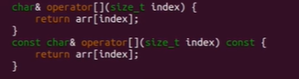

Т.е объявить константность метода недостаточно, нужно также написать логику продолжения (как в примере с возвратом константной ссылки на результат.

НАХОДЯСЬ В CONST МЕТОДЕ поля становятся константными но const навешивается только на уровне полей т.е. если в поле указатель int*x = глоб. переменная, то для const метода он будет выглядеть как int* const x – т.е сам указатель константный, а инт под ним нет.

2) Mutable – если в константном методе надо поменять поле (это такой антиконст). Mutable int x=1; - ни при каких условиях х константным не будет. Бывает нужно когда необходимо что-то в самом объекте подсчитывать, например при вызове константного метода что-то подсчитывать.

3) Статический метод – метод который относится к классу в целом, а ни к какому объекту. Объявляется в классе, но при этом виден в namespace класса.

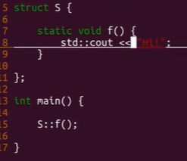

Статические поля – переменные которые находятся в области видимости класса, но при этом не относятся к какому-то объекту, а к классу в целом. По сути мы объявляем статическую переменную которая видима в области видимости класса. Внутриклассовая инициализация неконстантных статических переменных невозможна (если static const int – то можно). Только вне класса писать int Class::x = 1; Пример применения – синглтон.

4) explicit (явный, неприкрытый) – слово которое применяется к методам которые мы хотим запретить неявно вызывать. Такие методы – конструкторы и методы преведения типа.

Для методов приведения – например мы хотим передавая в функцию два инта, один из которых широта а второй долгота, не перепутать их местами. За счет эксплисита можно избежать неправльного порядка передачи аргументов одного типа.

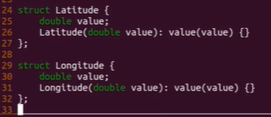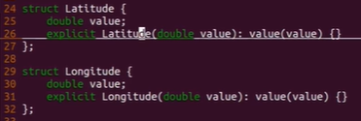

Т.е тепрь при передачи в конструктор типа double – CE. Нужно явно указывать что это за тип.

Также есть возможность писать приведения типа ( explicit operator double() const). Также можно переопределять литеральный суффикс (2.0f). Нужно переопределять оператор кавычки (“”). Class operator “”_biginteg(unsigned long long x){return Class;}.

**Лекция 16. Перегрузка операторов. Оператор spaceship**

Для собственного типа мы можем переопределить любой оператор. Однако, невозможно доопределить свои новые операторы, невозможно поменять приоритет операторов и порядок их вычисления. Порядок, приоритет, символы операторов зашиты в язык.

1) Переопределяя оператор внутри класса, мы подразумеваем, что действие будет происходить с объектом класса, для которого вызывается действие. Т.е. переопределив оператор сложения, при его использовании, компилятор запись (С с; c + 32;) будет расценивать как вызов у объекта с метода сложения (c.operator+(32);). Поэтому поменяв слагаемые местами, сложить не получится. Для этого нужно вынести объявление оператора вне класса, для которого возможна перемена мест.

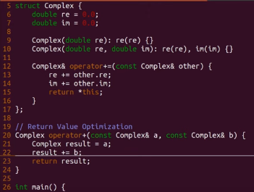

Необходимо помнить что можно переопредедлить оператор через уже имеющийся переопределенный оператор. Так в примере выше операция += работает за O(1), тогда как обычная сумма за от O(n)(никуда не деться от копирования исходных строк). Поэтому правильным будет реализовать +=, а реализация оператора сложения будет написана отталкиваясь от опереатора +=.

При этом заметим реализацию оператора +, может показаться что можно уменьшить код и увеличить скорость выполнения убрав лишнее копирование локальной переменной resalt. Однако для локальной переменной (без каких-либо експрешенов вокруг нее), которую мы возвращаем наружу компилятор оптимизирует это без копирования (RVO). Он заранее создает эту переменную не на стеке, а там где она ожидается в качестве результата.

Упоминание про переопределение потоков ввода, вывода.

2) Операторы сравнения – яркий пример того, как определив один оператор (меньше), можно с помощью него определить другие операторы. Так принято что через оператор меньше выражаются остальные операторы сравнения. Например больше или равно это не меньше, равно это не меньше и не больше и т.д. Но при определении равнства лучше написать свое сравнение полей (будет быстрее работать).

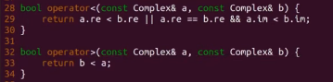

Начиная с С++20 появился оператор спейсшип(<=> three-way comparison), который введен для того чтобы каждый раз не переопределять все методы сравнения. Написав (auto operator <=>(const class& other) const = default), данный оператор сам определит все сравнения. Куча нюансов, в лекции с 40 минуты.

3) Перегрузка инкремента – есть нюанс с тем как перегрузить префексный и постфиксный. Так как постфиксный нормальный, то его реализация тривиальна. А вот постфиксный принимает фиктивный аргумент.

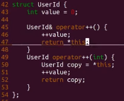

**Лекция 17. Указатели на члены. Енумы. Наследование**

1) На члены классов можно делать указатели, при этом реализация для методов и полей будет различаться.

Так чтобы сделать указатель на поле х класса S, нужно написать (int S::*p = &S::x). По сути нужно представлять p как указатель на относительный адрес в памяти переменной х в структуре S.

Указатель на метод класса пишется практически идентично указателю на функцию, с одним нюансом. Сперва возвращаемый тип метода, указатель и его имя с учетом принадлежности к классу, принимаемые аргументы (void (S::* pf)(int) = &S::funk;).

Чтобы воспользоваться этими указателями заведем объект класса и разыменуем его специальным оператором “.*”, для указателя на объект “->*”.

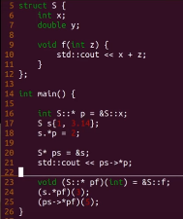

2) Енумы используются как тип для перечисления фиксированных значений переменной. Допустим, поле отвечает за вызываемое такси и принимает константное кол-во значений (бизнес, эконом, ультима), тогда будет удобно создать тип “enum class Taxi”, в котором обозначить именованные значения.

Енум класс - это область видимости, в которой мы объявляем константы. Запрещена неявная конверсия в int. Можно объявить тип констант внутри енум класса через двоеточие.

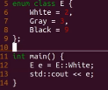

3) Наследование (Inheritance) – один из столпов ООП. Иногда мы хотим отражать в коде какие-то типы, которые являются частными случаями других типов, с возможностями выполнения над ними как родительских операций, так написанных.

При наследовании класса Base классом Derived, по сути мы в класс Derived помещаем все члены класса Base. Однако тут все будет зависеть от модификаторов доступа.

- поля protected – доступны членам класса, друзьям, наследникам;

- поля private – доступны членам класса, друзьям;

- поля public – доступны всем.

Также необходимо разделять видимость и доступность – область видимости класса включает в себя и private и public члены, однако доступность уже определяется модификаторами доступа. В случае с примером ниже – x виден в объекте класса, однако доступа нет.

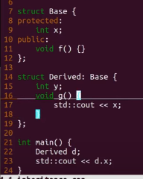

Само наследование может быть как public, protected, private.

- protected наследование – доступ к родительской части имеют члены класса, наследники класса, друзья.

- private наследование – доступ к родительской части класса есть только у самого класса, а также у друзей;

- public наследование – любая внешняя функция знает вашего родителя и имеет доступ к методам и полям, которые были унаследованы от него.

Это нужно понимать так – при наследовании классом родительской части с модификатором private ,например, мы в наследнике “закрываем” на замок родительскую часть для всех извне класса.

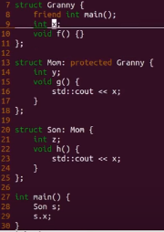

На рисунке выше нужно понять, что в классе Son есть доступ к х, но когда мы обращаемся из мейна используя объект Son, мы не можем из Mom попасть в Granny, т.к. main не является наследником / другом Mom, поэтому даже с учетом того, что main друг Granny, при попытке доступа через Son к Granny доступа нет.

**Лекция 18. Наследование: видимость и доступы, строение объектов, приведения типов**

1) Допустим, есть класс Base с методом funk(), класс Derived наследуется от Base и при этом мы прописываем метод funk() в наследнике. Возникает вопрос – при вызове метода funk у объекта Derived какой метод будет выполнен? Ответ: метод который определен в Derived, т.к. мы вызываем метод у объекта именно этого класса. Частное предпочтительное общего. Этот метод как бы неявно первым аргументом принимает ссылку на наш класс.

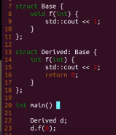

Мало того, если у родителя есть метод f(int), а у наследника определен метод f(double), и у объекта наследника мы вызовем f(10), в результате будет рассмотрен метод именно наследника от double. Все потому, что тут как с локальной областью, функция наследника просто затмевает родительскую функцию, и она даже не будет рассматриваться.

Тем не менее метод f есть у наследника, он доступен с точки зрения приватности, но не виден из-за того, что взор застилает определенный в наследнике метод f. Однако можно использовать qualified-id, чтобы обратиться явно (d.Base::f(12)). Т.е при компиляции существует три этапа выбора вызываемой функции:

- из области видимости набираются кандидаты (кто виден и кого не затмили)

- проверяется наиболее подходящий вариант по принимаемым аргументам

- проверка доступа (приватности)

Можно явно привносить члены родительского класса в наследника с помощью using. При этом, если метод родительского класса protected, то объявляя using родительский метода у наследника, мы публично открываем доступ к данному члену в наследнике. Поэтому используя using нужно выбирать в какую секцию публичности поместить его.

ВАЖНО: наследник имеет все члены родительского класса вне зависимости от приватности самих членов и приватности при наследовании, просто доступ к данным членам будет определятся всем вышеперечисленным.

2) Размещение объектов в памяти при наследовании исходит из принципа выше, т.е. размер объекта класса наследника будет зависеть от членов родительского класса + размера своих членов. Если у родителя поле double x и методы, а у наследника int y и методы, то size объекта наследника будет 16 байт (8+4+4).

EBO (empty base optimization) если родитель не содержит полей и виртуальных методов, то размер наследника будет зависеть только от своих полей, а размер родителя будет равняться 0.

3) Конструкторы и деструкторы при наследовании. Когда мы у наследника пишем конструктор и у родителя при этом нетривиальный конструктор, то необходимо проинициализировать и поля, унаследованные от родителя, и тогда мы должны писать (Derived::Derived(int x):Base(0), y(y){}).

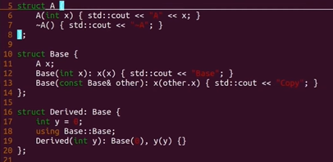

При этом если поля родителя и наследника идентичны, мы можем унаследовать конструктор, используя using (using Base::Base). Если необходимо добавить конструктор воспользоваться способом выше. Наследуются все конструкторы кроме конструкторов копирования и перемещения. Если бы наследовались и констр. копирования, тогда можно было бы передавать родителя туда, где ожидается наследник. Обратное приведение разрешено.

4) Приведение типов при наследовании. Основная идея наследования (базовая) – можно подсунуть наследника туда, где ожидается родитель. Потому что наследник умеет все то же что и родитель и возможно что-то еще. Можно привести аналогию с const ссылками, константа - это тип, у которого убрана часть операций, также и с наследниками. Произойдет неявный каст от Derived к Base.

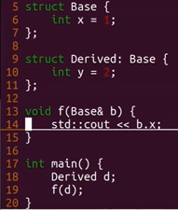 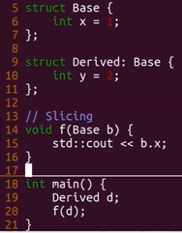

Если принять значение (2 рис.) Derived там, где ожидается Base то произойдет Slicing – будет неявно сгенерирован конструктор Base от Derived, который заберет у Derived ту часть, которая относилась к Base. Понятно, что в обратную сторону нельзя.

**Лекция 19. Множественное и виртуальное наследование**

1) Множественное наследование происходит когда мы наследуемся от нескольких классов (class Son: public Mom, private Dad{};). Размер объекта наследника будет уже зависеть от полей обоих родительских классов. При этом в памяти объект Son будет сначала содержать объект Mom, затем объект Dad. Соответственно при касте Son к ссылке/указателю на Dad указатель будет неявно сдвинут на 4.

При наследовании от родителей двух одинаковых методов они равноправны, если они не затмеваются в наследнике, методы будут участвовать в перегрузке. Если методы полностью идентичны – CE. Также и с полями, при попытке обращения к одинаковому полю у родителей – CE.

Проблема ромбовидного наследования (diamond problem) – проблема при которой мы два раза через промежуточных родителей наследуемся от одного и того же класса, и в этом классе мы обращаемся к какому-либо методу или полю. Из-за того, что оно продублировано будет возникать CE. Если в каждом классе будет по интовому полю, то объект Son будет размером 20 байт, потому что и у Mom и Dad будет объект Granny (в памяти как g,m,g,d,s).

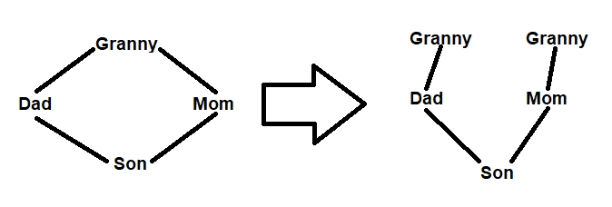

Нужно помнить, что мы можем вызывать методы по указателям на метод. И тут оказывается, что указатель на метод занимает размер не 8 байт, а 16 (именно указатели на методы, а не функции). Ответ заключается в том, что если мы у родителя Dad сделаем указатель на его метод void f() (void(Dad::*p)() = &Dad::f), и этот указатель вызовем у наследника (s.*p), то указатель на этот метод должен учитывать что он вызывается у внутреннего объекта Dad наследника Son, а этот внутренний объект сдвинут в памяти от начала объекта Son на расстояние хранения внутреннего объекта Mom. Поэтому такой указатель хранит 8 байт указатель на метод и 8 байт сдвига.

2) Виртуальное наследование нужно чтобы решить проблему с повторным копированием общего предка (прородителя). Для этого при наследовании мы указываем у Dad и Mom что наследование от Granny будет виртуальным (class Mom/Dad:public virtual Granny{};). Тогда решается проблема однозначности вызова методов и полей Granny у объекта Son.

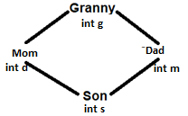

Реализация виртуального наследования следующая: будем хранить в начале объекта класса, унаследованного виртуально, указатель на vtable, также родителей, после поля самого объекта, и в самом конце объект прородителя (Granny). Т.е. объект класса Mom будет хранится в памяти как (ptr на vtable Mom’s(8b), mom(4b), granny). А внутренние объекты наследника Mom и Dad будут хранить указатель на vtable Son.

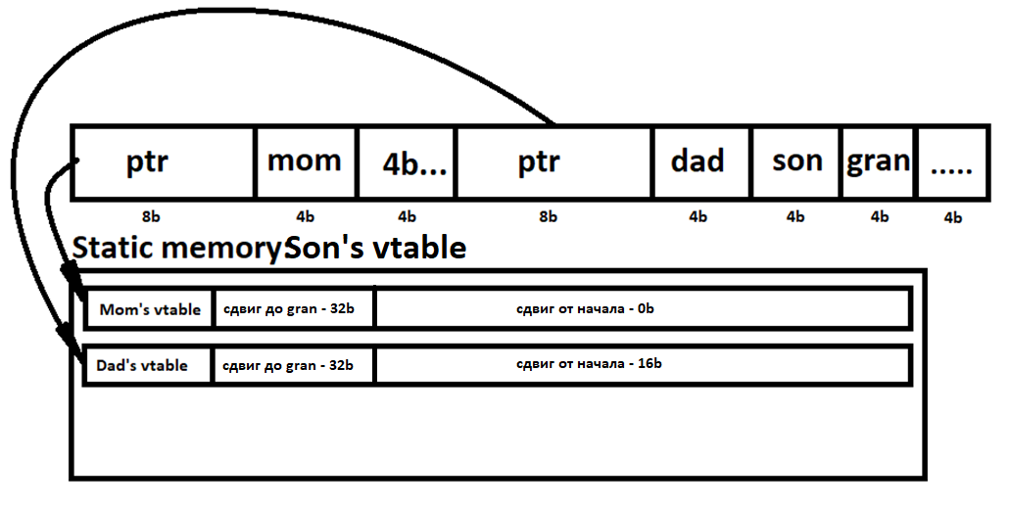

При виртуальном наследовании для класса наследника будет создан указатель на специальную структуру данных в статической памяти (vtable), в которой перечислены сдвиги до всех виртуальных предков относительно начала объекта. Т.е. для каждого виртуально унаследованного предка будет создана таблица. Если у нас много виртуальных предков, то вместо того чтобы каждый раз хранить пять поинтеров, мы храним один на тиблицу со сдвигами на этих предков.

Если мы хотим из внутреннего объекта Mom/Dad класса Son прикастится к классу Granny, тогда мы должны в vtable иметь еще сдвиг самого объекта Dad/Mom относительно начала объекта Son.

**Лекция 20. Виртуальные функции. Полиморфизм. Абстрактные классы**

1) Полиморфизм и виртуальные функции. Допустим, у нас есть родитель Base и наследник Derived, у которых есть метод talk(), мы хотим, чтобы при вызове данного метода у объекта типа ссылки на базовый класс, в зависимости от класса к которой приравняли ссыдку, были совершены разные действия.

Пример с расчетом площади у базового класса многоугольника и частного случая (класса) квадрата. Квадрат – частный случай многоугольника, вызывая метод расчета площади многоугольника, передав туда квадрат, мы хотим вызвать именно метод расчета площади квадрата. Независимо от того как мы назвали объект (через что мы к нему обратились), мы хотим работать с ним в зависимости от того чем он на самом деле является, а не какой тип имеет ссылка.

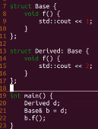 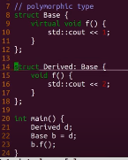

В первом примере т.к. мы вызываем метод у объекта Base (по ссылке), соответственно и вызывается метод Base::f(). Во втором случае, определив базовый метод как virtual, переопределяя его в наследнике, мы будет вызываться именно у наследника.

Виртуальная функция – функция, которая будучи вызванной у объекта по ссылке на родителя, все-равно работает как версия от наследника (функция у которой решение какую версию выбрать происходит в runtime). Тип, у которого есть хотя бы одна виртуальная ф-я – называется полиморфным типом. В том числе и тип, который наследует виртуальную функцию (она же и продолжает быть виртуальной). Причем сигнатура должна быть точно такой же, точь-в-точь (если что-то отличается - перегрузка). ВАЖНО: определив виртуальный метод, не забыть определить виртуальный деструктор.

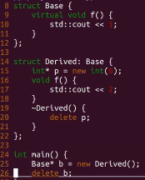

При нетривиальных полях наследника, понадобится его деструктор. А если не объявить в родителе что деструктор виртуальный, то при вызове виртуального метода наследника через него, вызовется деструктор родителя.

Ключевое слово override – чтобы получить CE если была неправильно переопределена виртуальная родительская функция ее сигнатура (предотвратить не интуитивное поведение). Ключевое слово final – запрет всем дальнейшим наследникам переопределять виртуальную функцию.

Виртуальность (виртуальные функции/выбор версии вирт. ф-ии) – это runtime явление, т.е. то какая функция будет выбрана определяется в рантайме, в зависимости от того что лежит под объектом на самом деле. А легальность вызова метода определяется в compile time, поэтому компилятор не может определить какая ф-я будет вызвана. Однако если бы private был у Granny, тогда это CE, потому что от бабушкиного класса происходит вызов вирт. ф-ии в private секции.

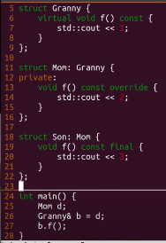

2) Часто бывает нужным чтобы исходный класс имел метод, который должен быть определен у наследников, однако для самого базового класса определять его не надо (но его возможно определить). Такие классы иногда называются абстрактными классами (интерфейсами). Абстрактный класс – класс у которого есть хотя бы один метод не определен (pure virtual method). Также нужно определять виртуальный деструктор!! Запрещено создавать объекты абстрактного класса.

Для того чтобы создать pure virtual method нужно сказать что это метод виртуальный и приравнять его к нулю (virtual void talk() = 0;). Полиморфизм – это свойство языкового средства, когда обращаясь к общему типу используя единый метод, получаем разные результаты и действия. Т.е. чаще всего, когда у нас есть контейнер типа указателя на общий тип, а в самом контейнере объекты типов наследников, и мы идем по контейнеру и вызываем переопределенный виртуальный метод, результаты методов будут согласно методам, определенным в классах этих объектов.

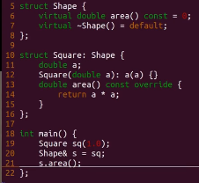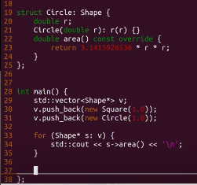

По сути это есть ничто иное как динамический полиморфизм. Статический же, это по сути перегрузка функций.

**Лекция 21. RTTI, dynamic_cast. Таблицы виртуальных функций**

1) dynamic_cast – каст который делается в рантайме, и может использоваться только для полиморфных типов (есть мин 1 виртуальный метод). Допустим при полиморфизме если нам нужно понять какой тип находится под ссылкой на базовый класс – воспользоваться dynamic_cast. Отличие от static_cast в том, что в случае static будет UB если там по итогу оказался не тот каст к которому мы приводим, в случае же dynamic кинет ошибку (исключение std::badcast), которую можно поймать try-catch. В случае если каст к указателю на класс, то ошибка в угадывании класса под ссылкой – nullptr.

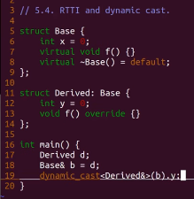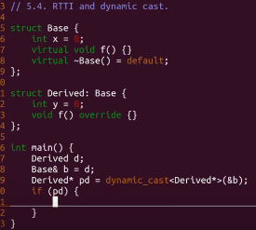

Наличие виртуальной функции у типа – значит, что в рантайме для него поддерживается информация, по которой в рантайме понятно что на самом деле (статической памяти для этого типа определена структура). И поэтому в каждом объекте полиморфного типа есть скрытый указатель на информацию о данном типе и dynamic_cast – дорогая операция. Этот механизм называется RTTI (RunTime Type Information).

Также мы можем явно спросить тип, хранящийся под ссылкой на родительский класс путем специального оператора, встроенного в язык – typeid. Возвращает специальный тип std::typeinfo. Два метода: сравнение на равенство типов и .name возвращает тип (из примера выше – typeid(и).name(), выведет 7Derived). В отличии от dynamic_cast может использоваться и для обычный классов.

2) Расположение в памяти виртуальных объектов.

Если в классе есть хотя бы одна виртуальная ф-я, sizeof от такого класса уже 8 байт. Это значит, что у объекта класса первым блоком хранится указатель на vtable. Таблица вирт. ф-ий хранится в статической памяти одна на тип, в ней перечислены адреса виртуальных ф-ий этого типа. Та же самая таблица что и виртуального наследования. Т.е. в vtable хранятся адреса виртуальных предков и методов.

Указатель на vtable объекта Base указывает на эту таблицу, по нулевому смещению хранится адрес первой объявленной виртуальной ф-ии, и так далее. А слева хранится адрес Base typeinfo, который указывает на кусок статической памяти, где хранится название типа Base.

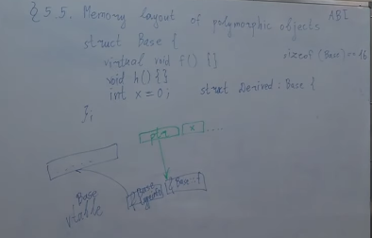

С наследником Derived от Base немного сложнее. Теперь если мы вызываем метод f у указателя на базовый класс, компилятор, зная, что ф-я виртуальная ничего с ней не делает на этапе компиляции, а уже в рантайме происходит переход по поинтору того что реально под ссылкой, переходим в vtable, дальше зная, что f первая объявленная ф-я считываем указанные там 8 байт, воспринимаем их как указатель, переходим по нему и выполняем ф-ию. Если же под ссылкой Derived, то соотв. поинтер будет вести на vtable для Derived. Благодаря указателю в самом начале объекта мы и попадаем в разные vtable, а соотв. и методы.

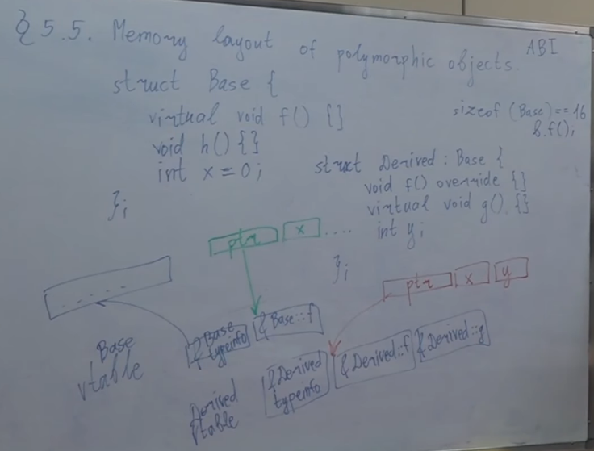

Работа dynamic_cast соответственно происходит по данному принципу. Он также переходит по поинтеру, находит typeinfo слева, переходит по этому указателю, смотрит что за тип там на самом деле и если все ок, он понимает какой тип есть на самом деле и к какому надо прикастовать, он вычисляет насколько нужно сдвинуть указатель.

Если мы хотим от Granny dynamic_cast Son, то она должна быть полиморфной, потому что должен быть указатель первым делом. Иначе ошибка CE (source type is not polymorphic).

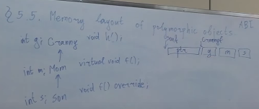

**Лекция 22. Строение vtables. Проблемы виртуальных функций**

При множественном наследовании происходит полный кринж.

В памяти хранится первый ptr – указатель на таблицу Mom in Son, второй ptr – Dad in Son.

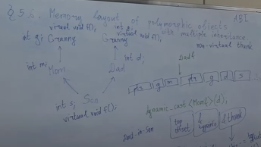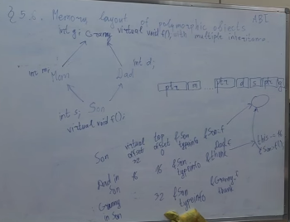

При виртуальном наследовании родителями от полиморфной Granny, появится три разных поинтера. Первый таблица сына (она же Mom in Son), вторая таблица Dad in Son, третий поинтер таблицы бабушки внутри сына.

Пример 1: нельзя оставлять виртуальную ф-ю без определения. Потому что для вирт. ф-ии компилятор должен сделать таблицу для Derived и Base. А в vtable он должен положить адрес метода, но нельзя взять адрес у метода без определения.

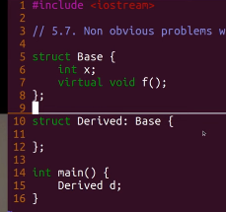

Пример 2: 1) если из конструктора вызывается виртуальная функция, то механизм виртуальности отключается, и она берется как обычная также и для деструктора. В первом случае из-за абстрактного метода h ошибка линкера.

2) Так как вызов виртуальных ф-ий не отлавливается в компайл тайме, то компилятор пропустит это, а вот уже в рантайме когда произойдет переход на абстрактный метод выдаст RE (pure function called). Т.е. у в таблице Base есть заглушка на h, которая выдает ошибку и вызывает abort.

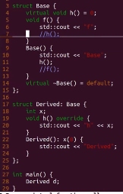 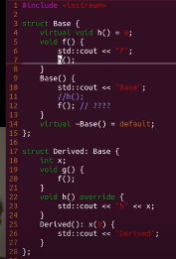

3) В данном примере выведется Derived 1. Все потому что на этапе компиляции компилятор обязан положить на стек аргумент метода, но т.к. он не знает что вызовется (это определяется в runtime) он берет 1 из Base и выкладывает на стэк, а уже в рантайме выполняется метод Derived.

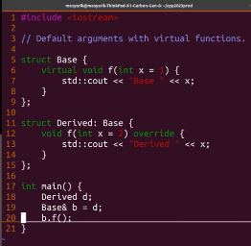

**Лекция 23. Шаблоны. Перегрузка и специализация шаблонов**

1) Мы хотим писать обобщенный код, т.е. чтобы для каких-то ф-ий тип был универсальный. Для этого прописываем template<typename T>, вместо typename можно писать class, но можно сказать что они одинаковые. Шаблоны можно определять для функций, классов и юзингов, переменные.

Если в шаблонной ф-ии два параметра от T и мы передаем туда два типа int и long long, будет CE т.к. компилятор не понимает от какого типа ему нужно создавать ф-ию. Т.е. сначала компилятору нужно решать от какого типа создавать шаблонную ф-ию. Шаблоны – это кодогенерация, это патерн по которому компилятор сгенерирует версию шаблонной ф-ии. Ф-я от int и double будут совершенно разными (также и с классами).

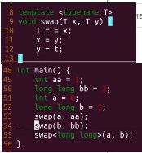

Можно явно попросить сгенерировать версию от типа – при вызове ф-ии написать <long long>. Тогда передав инт в аргументе, компилятор уже сможет скастовать переменную.

2) Перегрузка шаблонных функций – если есть определенная ф-я и мы создаем шаблон с такими же параметрами, то при соответствии при вызове выбираться будет определенная ф-я (частное приоритетнее общего, но точное соответствие лучше чем каст). Т.е. перед тем как сгенерировать версию по шаблону, компилятор понимает, что есть частная версия, поэтому предпочтет ничего не генерировать. Однако если частная версия не так хорошо подходит, тогда он сделает подходящую.

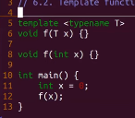 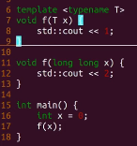

Если мы явно указываем в скобках <> какого типа нужно создать ф-ю, то если есть такая частная, то он все-равно создаст от шаблона.

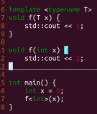

Можно указывать в шаблоне тип аргумента по умолчанию, тогда компилятор будет подставлять его, когда мы явно этого не указали. Кроме того, при вызове можно указывать не все аргументы, он попытается вывести (deduce) их сам. Во втором примере – компилятор понимает, что возвращаемое значение int, т.е. U он делает интом, а передаваемое значение T это тип x - string. Он делает ф-ю от шаблона int, string и на следующем этапе конверсии выдаст CE.

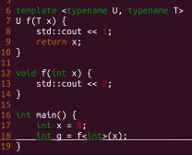 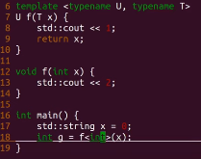

Для передачи аргумента в шаблон по ссылке и значению все работает иначе. Логика – ссылка и само значение в шаблонах должны быть неотличимы, поэтому в первом случае CE. Во втором CE т.к. const ссылка может принимать rvalue и версия вторая также принимает значение.

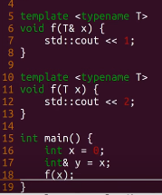 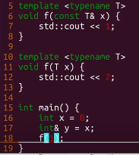

3) Специализация шаблонов классов – допустим для какого-то конкретного T мы хотим другую реализацию, чем для остальных. Тогда пишем template<> а дальше от чего именно (full specialization). Также можно сделать частичную специализацию (partial specialization) (допустим если переданные типы одинаковые). Можно сделать частичную специализацию для аргументов передаваемых по ссылке.

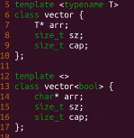 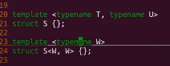 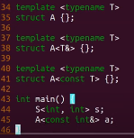

[Трюки со специализацией шаблонов C++ / Хабр (habr.com)](https://habr.com/ru/articles/54762/)

**Лекция 24. Шаблоны с нетиповыми параметрами. Вычисления на шаблонах**

1) Специализация шаблонов функций – т.к. у шаблонов ф-ий нет частичной специализации, а только полная (потому что можно реализовывать перегрузку), то сначала на этапе компиляции происходит выбор подходящей перегрузки, а уже потом смотрится есть ли у данной перегрузки специализация и подходит она или нет. В случае же если есть нешаблонная подходящая функция, то будет выбрана она в первую очередь. Полная специализация привязывается к верхней подходящей по типам реализации.

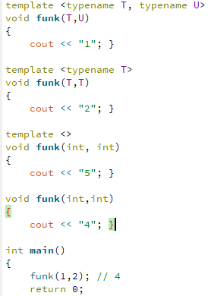 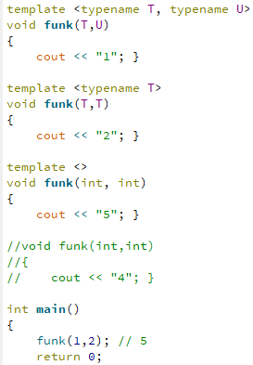 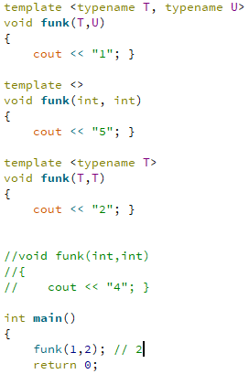

2) Можно сделать шаблонным параметром константу. Пример – std::array<typename T, size_t N>, т.е. принимает размер как шаблонный параметр. Нужно передавать только constexpt (даем гарантию компилятору что значение известно на этапе компиляции) типы, т.к. на этапе компиляции должно быть известно значение.

3) Можно передавать в аргументы шаблона шаблон. Например когда мы хотим реализовать очередь, мы можем сделать ее на векторах, связный списках и т.д. Для этого мы будем передавать в аргументы тип значений в очереди, а также шаблон контейнера на котором будем это реализовавыть. Не забывать что у контейнеров вторым агрументом идет аллокатор.

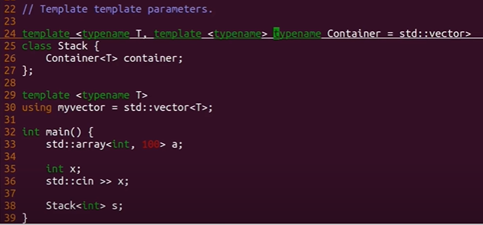

static_assert – кидает CE если ей передается false. Смысл в том чтобы проверить в compile time утверждение в аргуменет, если ложь – CE.

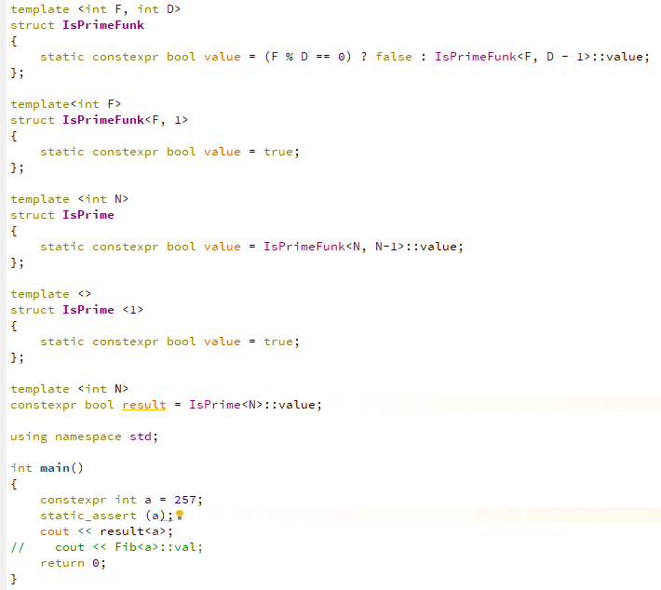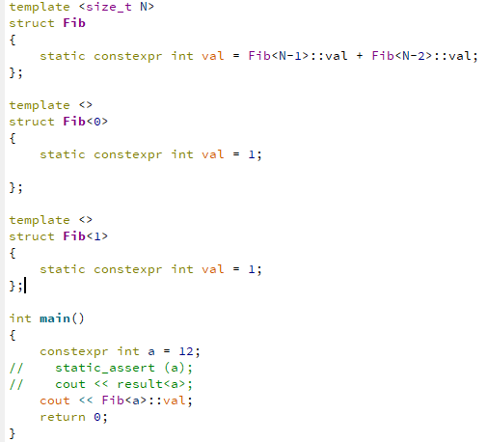

**Лекция 25. Зависимые имена. Метафункции. Вариативные шаблоны**

1) Зависимые имена (dependent name) – в зависимости от специализации шаблона объявляемые в них наименования могут быть как типом, так и переменной. По дефолту все dependent names парсятся как экспрешены, а не как деклорейшены. Чтобы объявить депендент нейм как деклорейшен (название типа) нужно написать перед ним typename. В примере ниже, без template выражение в f будет парсится как умножение A, c typename как указатель на х. Т.е. сначала компилятор синтаксически строит дерево разбора чтобы понять, как трактовать написанное, а уже потом делает подстановки.

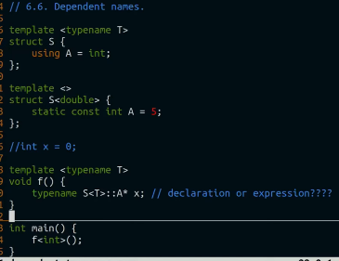

Т.е. если мы пишем у шаблонной :: какую-либо сущность (хотим воспользоваться через qual id), то компилятор по умолчанию будет воспринимать это как переменную. Чтобы возвращать тип когда это нужно, необходимо прописывать typename (typename vector<T>::iterrator).

Еще один пример когда нужно не забывать про указывание typename если есть специализации. В шаблонном классе S foo это шаблонный метод, а в полной специализации это константное поле объекта. И когда мы вызываем метод foo от суммы интов, компилятор парсит foo как const int. Для того чтобы это работало как должно – нужно сказать template foo. (Если специализации не было – то все ОК).

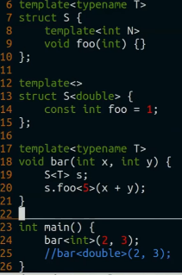 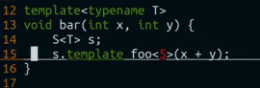

Последний пример – обращение к полю шаблонного родителя при наследовании. Опять же, в зависимости от специализаций шаблонного родителя сущность x может быть как полем, методом, типом, так ее и может и не быть. Поэтому чтобы из шаблонного наследника обратится к полю шаблонного родителя использовать this->x или Base<T>::x.

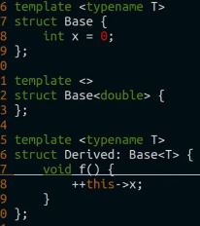 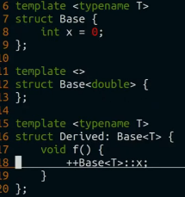

Two phase translation – при компиляции шаблонов идет две стадии – первая проверка до того как T будет подставлена (синтаксис и семантика), второй проход после подстановки T.

2) Метафункции (type traits and Metafunctions) – это функции (на самом деле классы) от типов (принимают типы, возвращают типы).

Допустим если надо сравнить два типа, если они одинаковые вернуть true, иначе false. Делается шаблонный класс is_same с единственным полем value = false, принимающий два типа. После пишется его частичная специализация с одним шаблонным типом, от двух аргументов этого типа, и полем value = true.

Это делается в compile time и тут нюанс в том, что если писать проверку через if далее, то это не будет компилироваться, потому что в шаблонном типе где мы будем сравнивать значения, будет кодогенерироваться эта проверка, и все что ниже нее, даже если мы писали это только для подходящих типов. Отсюда мы понимаем что после if нужен constexpr. На этапе компиляции, если условие неверное, то это условие просто не будет скодогенерировано в этом классе.

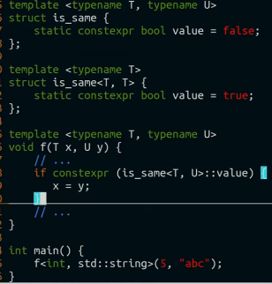

С помощью таких функций можно делать действия над типами. Например, снимать указатель с типа. Такие метафункции находятся в заголовочном файле <type_traits>.

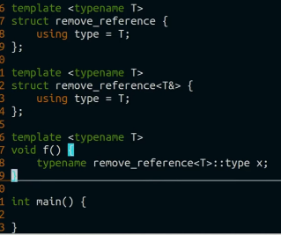

Еще одна метафункция – conditional, является тернарным оператором. Допустим при каком-то условии нужно выбрать один из двух типов. Чтобы не задалбываться при использовании таких метафункций (которые возвращают тип) постоянно писать к результату typename, с с++14 были сделаны using’и которые делают это сами (элиасы).

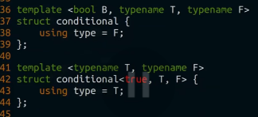 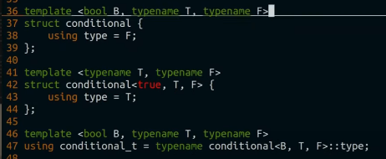

А начиная с с++17 (после появления шаблонных значений) были добавлены usingи для static значений.

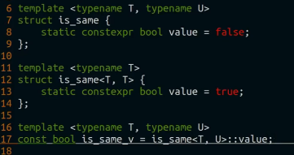

3) Шаблоны с вариативным количеством аргументов (variadic templates) – возможность передать в шаблон вариативное количество аргументов (пакет типов). Главное, что можно делать с пакетом – откусывать голову и рекурсивно обрабатывать хвоаст или обратно запаковать и передать пакет дальше.

Например, хотим реализовать шаблонную функцию print которая выводит все значения любых типов в cout. Откусываем голову пакета, выводим в cout, и рекурсивно вызываемся от оставшегося пакета. При пустом пакете ничего не делаем.

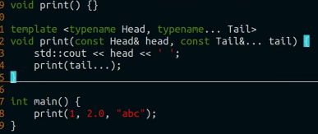

Последний пример – задача вернуть true если все переданные типы одинаковые, в противаном случае false. Есть оператор sizeof…(tail) – возращает размер пакета.

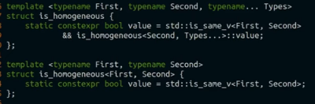

**Лекция 26. Выражения свёртки. CRTP. Исключения**

1) Начиная с с++ появились выражения свертки (fold expressions), которые позволяют сократить написание кода для шаблонов с вариативным количеством аргументов. По сути пакет засовывается в fold expressions, и это разворачивается в compile time. Означает что для всех типов пакета повтори операцию через &&.

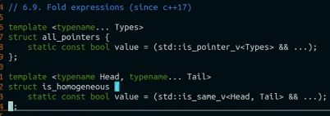

2) CRTP (Curiously Recursive Template Pattern) – паттерн, который позовляет реализовать поведения виртуальных функций. Т.е. класс Base – интерфейс, через который можно вызывать методы наследника. По сути мы просим компилятор сделать класс Base от типа Derived, что позволяет нам пользоваться методами. Единственное что нельзя создавать объекты типа Derived в Base потому что это зацикливание, но указатели или ссылки на Derived можно.

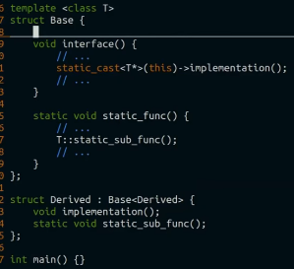 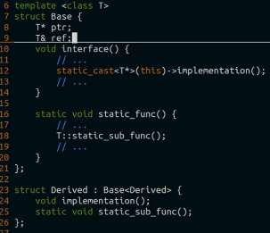

3) Исключения (exceptions) – возможность языка по обработке возникаемых в runtime исключений (различать error и exception). Проблематика: у нас есть некая функция (допустим выделение памяти new или malloc), которая может в runtime завершится неудачно (ОС не выделила заправиваемою память и вернула nullptr). И мы хотим в случае таких непрведвиденных эксцессов понимать что ф-я завершилась неудачно.

Собственно был придуман механизм исключений, т.е. функция которая может нештатно завершится может бросить исключение наверх. В самой ф-ии пишется проверка и если она не проходит выкидываем exception с помощью throw – альтернативный способ выйти из ф-ии наряду с return. Происходит раскрутка стека, т.е. на том уровне где было брошено исключение, вызывются деструкторы, уничтожаются переменные, попадая на уровень выше. И так пока не дойдем до блока try catch.

Чтобы поймать исключение нужно в блоке try написать вызов той ф-ии которая может выкинуть исключение, а в блоке catch с помощью метода what() вывести сообщение об исключении.

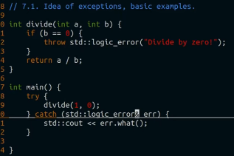

Данный мезанизм позволяет нам упростить жизнь и избавить от написания кучи проверок на разных уровнях. В случае исключения мы сразу долетим до уровня где написано отлавливание. Если же мы не отлавливаем ошибку, то падаем с вердиктом Aborted (Core dumped). Try-catch очень дорогая операция (времени и проц. инструкции).

Стандартные операторы и методы которые бросают исключения – метод at() у контейнеров, dynamic_cast, new, throw. И тут нужно строго разграничивать ошибки (уровнь ОС) и исключения (уровень плюсов).

Исключения глобально делятся на две группы – logic_error и runtime_error. Где первая группа это ошибка самого пользоваетеля (некорректный аргумент в ф-ии), а вторая группа это ошибка в которой пользователь не виноват, а проблема больше на стороне ОС.

**Лекция 27. Обработка исключений. Идиома RAII. Исключения в конструкторах**

1) Runtime errors которые мы значем и из-за чего возникают. Если не ловить исключения после мейна падаем до terminate.

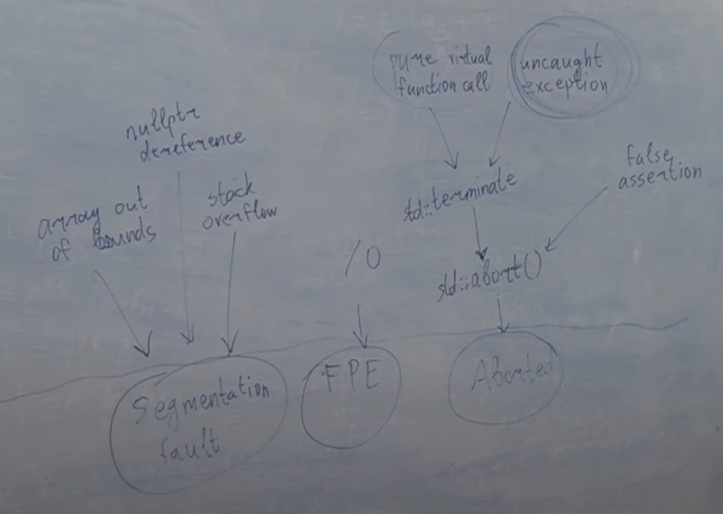

Обработка исключений заключается в том, что при кидании исключения, мы должны объект который мы кидаем скопировать и положить в динамическую память. Ведь когда кидается исключение, мы сразу все уничтожеам и летим до уровня где написан обработчик, а значит объект тоже уничтожается. Поэтому при throw объект создается в динмической памяти, а в catch принимается (тут тоже нужно принимать по ссылке, чтобы исключить еще одно копирование). Бросание исключения – самая дорогая опция из всех.

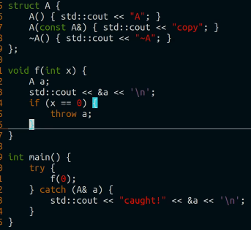

Можно кидать throw из catch, однако catch следующие на этом же уровне поймать его не смогут, только catch уровнем выше. Также catch не перегружаются по принимаемому типу - выбирается первый подходящий. Можно делать throw объект;, и тогда он по стандартному скопируется, а можно делать просто throw; и тогда мы бросаем дальше лететь, то что было принято без копирования.

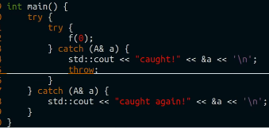 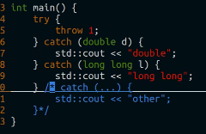

Что интересно,если exception не ловится, при вызове terminate стандартом не гарантируется вызов деструкторов.

2) RAII (Resources Acquisition Is Initialization) – идиома которая говорит, что выделение ресурса (будь то динамическая память или работа с файлом) происходит при инициализации, а освобождение при вызове деструктора объекта.

Примером идиомы являются smart-pointer’ы, это классы которые гарантируют освобождение ресурса памяти при любых раскладах. Допустим мы на втором уровне берем дополнительно памяти после делаем действия и освобождаем ее, переходим на следующий уровень где выкидываем exeption, летим на первый уровень в обработчик. И получается так что освобождение памяти не происходит.

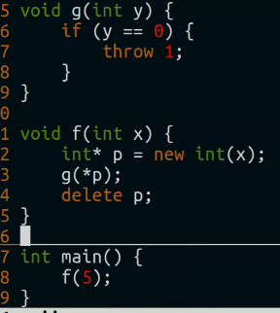 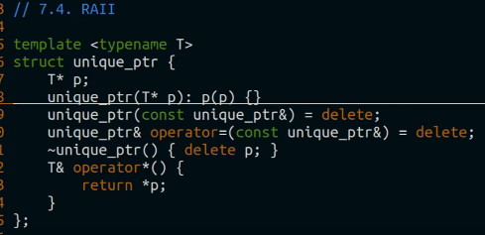

3) Исключения в конструкторах и деструкторах

При вызове исключения из конструктора вызываются те деструкторы полей, которые уже были инициализированы, деструктор самого объекта не вызывается т.к. не был создан. Если же в списке инициализации в одном из полей было исключение, чтобы поймать его в создаваемом классе нужно написать перед списком инициализации try (function try block) (также можно делать с обычными ф-ями).

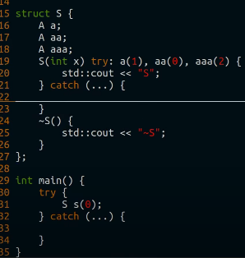

С с++11 из деструктора нельзя бросать исключения без волшебного слова noexcept(false). Но если исключение из деструктора вызывается когда был вызван деструктор из-за исключения, то все-равно проиходит terminate. Поэтому чтобы избежать данной ситуации нужно проверить не был ли вызван деструктор с исключением из-за исключения (std::uncaught_exceptions).

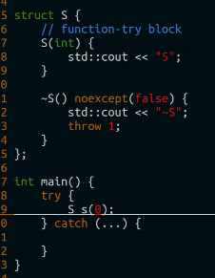 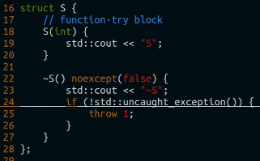

**Лекция 28. Exception safety. Внутреннее устройство vector**

1) Когда у нас потенциально разрешены исключения, то мы долны учитывать это, что каждая реализуемая ф-я может выскочить из своего выполнения в любой момент. Например мы пишем шаблонный класс от T, а ведь сам T может выкидывать исключения, и тогда без учитывания этого мы можем лететь до terminate. Корректный код написанный с учетом всего этого называется безопасным относительно исключений (exception safety). Бывают типы exception safety – strong (если возникает исключение, ф-я возращает все в исходное состояние, например std::vector::pushback) и basic (не возвращает все в исходное состояние, но гарантирует нет инвалидных состояний, утечек памяти и т.д.).

Ключевое слово noexcept – помечаем ф-ю как некидающую исключения, при этом если бросать исключения в ней и в ней же ловить то ОК (exception specification). Понимать как функция noexcept если в ней не только исключений, а вообще ничего плохого не может произойти от вызова метода. Т.е. по умолчанию без noexcept ф-ии могут кидать исключения. Бывают условные noexcept – если какое-то условие, то ф-я noexcept.

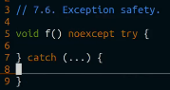 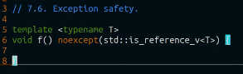

Также существует оператор noexcept, который в compile time проверяет является ли переданное ему выражение noexcept. Если ф-я смотрит не неаписано ли у нее noexcept и наличие new, throw, dinamic_cast, typeid.

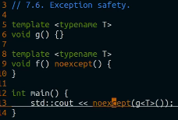 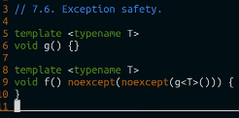

По умолчанию все десрукторы noexcept, поэтому чтобы разрешить throw нужно написать noexcept(false).

2) Контейнеры и итераторы.

2.1) Задача реализации pushback() вектора, с произвольным типом и обработкой исключений.

И тут мы начнем сталкиваться с проблемами когда нам нужно зарезервировать новую память если size приближается к capacity. Первой проблемой будет РЕЗЕРВИРОВАНИЕ нового места в памяти для увеличения вектора. Когда мы резервируем память, мы не должны создавать объекты на ней, поэтому выделение через new обычное не подходит. Также нужно учитывать что при шаблоне не у каждого T будет определен default конструктор.

Решением будет вызывать конструктор типа на данной пустой памяти на которой пока не лежит никакого объекта, для этого воспользуемся особой формой оператора new (placement new) – new(указатель на место) тип (конструктор).

Также проблема возникнет при очистки старого указателя, т.к. память была веделена побайтно. Решение – вызывать деструкторы для хранимых объектов вручную, обратно кастить указатель и очищать его.

Дальше нужно обмазать все exception’ами где это надо. Кинуть исключения могут new, конструкторы T. В pushback’е если new выкидывает исключение, то мы ничего не делаем. Но если конструктор кидает исключение, значит нужно все откатить назад.

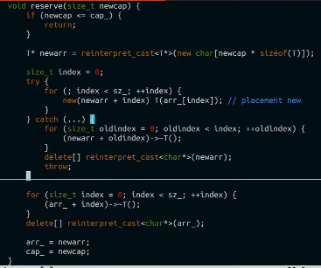

2.2) Вектор bool – оператор []. Как известно объекты bool в векторе хранятся в бите char’а и чтобы реализовать изменение или обращение к объекту bool из вектора нужно делать кучу всего. Нужно создать вложенный класс (тип) BitReference который и будет при произволить все операции над конкретным битом.

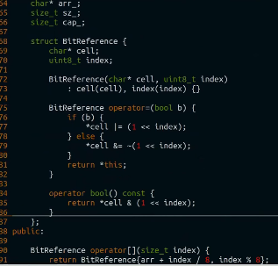

**Лекция 29. Внутреннее устройство deque. Итераторы. Виды итераторов**

1) **ВАЖНО:** Инвалидация указателей (pointer invalidation) – частая ошибка, когда создается указатель на элемент вектора, после чего происходит переаллокация памяти, в результате указатель не валидный. Для ссылок работает также и будет UB. Внимательно при работе с вектором (БАЗА)!!!

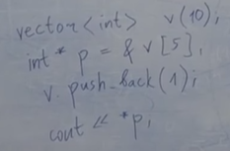 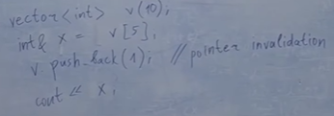

Дэк в этом плане имеет два важных отличия от вектора – самое важное что он не инвалидирует указатели и ссылки при добавлении чего-то, а второе что он может добавлять и удалять элементы еще и с начала (pop front, push front).

Т.е. нам нужно реализовать дэк так, чтобы была возмножность добавлять и удалять элементы из начала и конца, также чтобы имелись возможности вектора и при этом не происходила инвалидация данных.

Реализацией станет массив указателей на массивы типа T, в которые как раз и будут добавляться элементы, при этом если надо будет вставить элемент в начало, то это можно будет сделать просто перейдя в массив выше. При этом обращение элементов будет за O(1), потому что мы просто перещитываем нахождение в наших координатах.

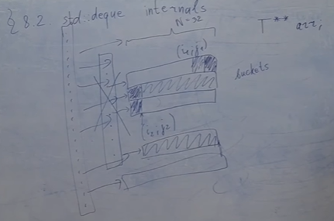

Подробное описание дэка в разделе стр.дан.

2) Итератор – тип позволяющий делать обход последовательности (некоторое обобщение указателя, которое позволяет себя разыменовывать, инкрементировать, а также сравнивать на равенство). Подразделяются также на категории:

- Input Iterrrator – выполняются все вышеперечисленные условия (один проход)

- Forward Iterrator – все выше + может быть скопирован и использован для повторного обхода (forward_list, unordered_map/set)

- Bidirectional Iterrator – все выше + итеррироваться назад (list, set, map)

- Random access Iterrator – все выше + складываться вычитаться с числом, разность итерраторов, < > <= >= (deque)

- (C++17) Contigous Iterrator – все выше + как поинтер обычный (сложение итератеров – это хождение по памяти на n шагов) (vector, array, pointer)

Внутри каждого контейнера опеределен свой тип итератора, который позволяет перемещаться по этому контейнеру.

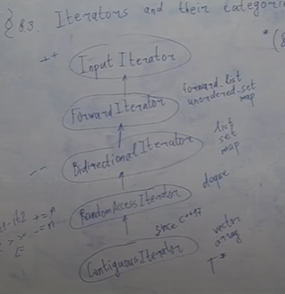

3) Range based for – синтаксический сахар, позволяющий уменьшить форму записи обхода итератором контейнера. for(int x : vec) это будет раскрыто компилятором как for(vector<int>::iterator it = vec.begin; it < vec.end(); ++it).

<https://cppinsights.io/> - полезный сайт посмотреть как компилятор преобразует код.

4) Как по итератору понять его тип (т.е. что находится под итератором) – можно написать авто, но тогда есть исключительные случаи типа vector<bool>. Поэтому нужно пользоваться iterator_traits.

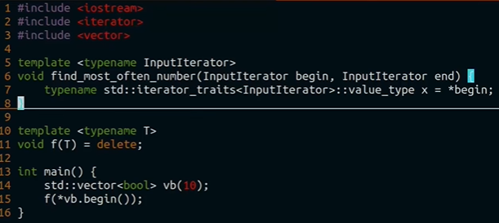

**Лекция 30. Реализация итераторов. Адаптеры над итераторами**

1) Наличие итераторов очень сильно усложнаяет реализацию контейнеров (потому что просто помнить информацию легче чем помнить ее в правльном порядке). Пример с запоминанием стихов в одну сторону.

Реализация функций над итераторами происходит с помощью библиотеки std::iterator_traits. Например в STL есть шаблонная функция которая возвращает расстояние между двумя переданными шаблонами. Чтобы реализовать ее, необходимо проверить какой группе итераторов принадлежат переданные. Если это итераторы random_access то, можно просто вычесть из end – begin. Если же последовательной группы, то пройтись итератером до конечной точки и посчитать кол-во.

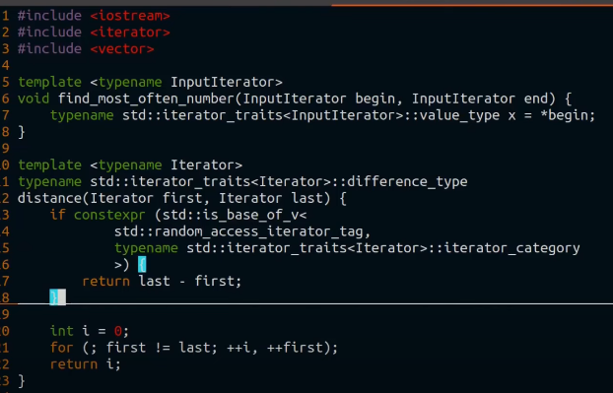

Также не забывать что есть функции std::prev и std::next которые возвращают итератор на следующий элемент и на предыдущий элемент от данного (без них будет велосипед).

2) Реализация итераторов вектора делится на основные части – реализация итератора обычного, реализация константного итератора, реализация реверс итератора.

При реализации стандартного итератора решаются задачи по написанию стандартных методов и операторв. Когда дело доходит до реализации константных итератеров становится ясно, что это то же самое что стандартный только с константными возвращаемыми значениями. Отсюда приходит идея реализовать шаблон итератора от значения буль. С помощью using’ов возвращать значение в зависимости от выбранного итератора. После нужно только написать using в самом векторе, где iterator будет My_base_iterator<false>, а константный от true.

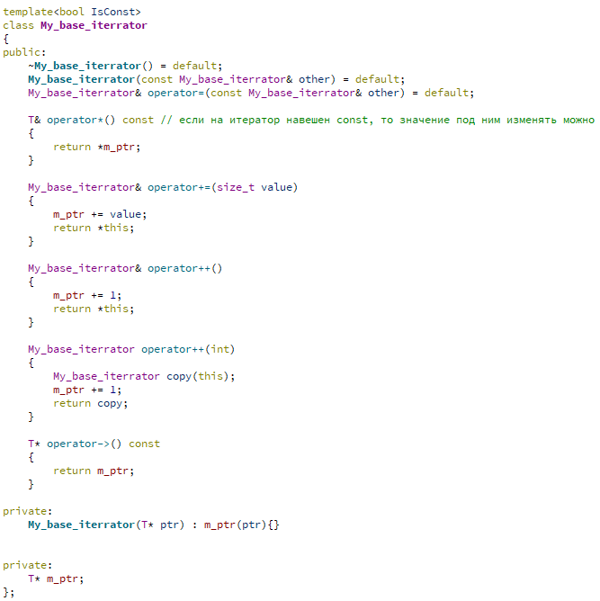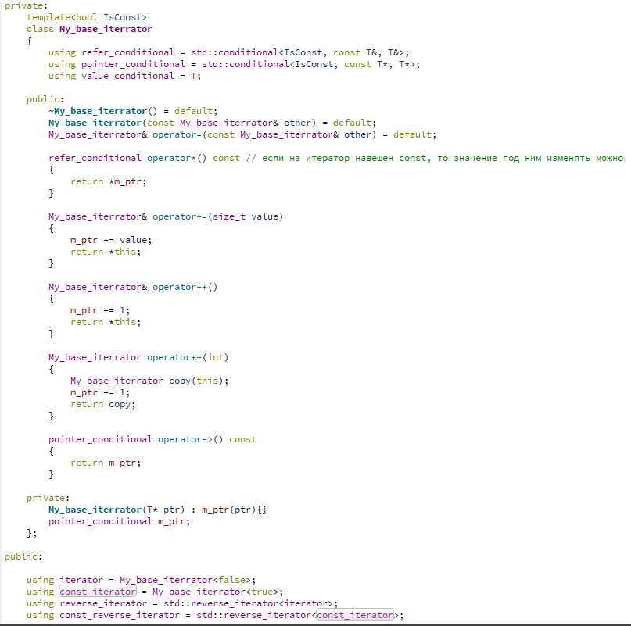

После чего останется опередлить reverse_iterator’ы, но они делаются как обертки над обычными итераторами с помощью std::reverse_iterator<iterator>. В самом векторе определить методы begin, cbegin, end, cend.

**ВАЖНО**: итераторы пишутся как внутренние приватные классы, а доступ через using.

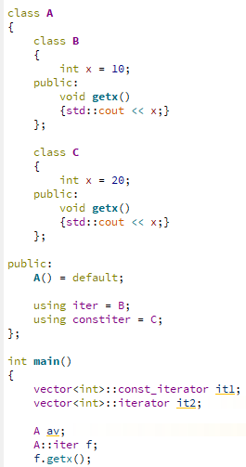

3) Инвалидация итератора в векторе тем не менне происходит, потому что итератор это по сути тоже самое что и указатель, и при аллокации он инвалидируется.

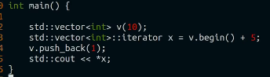

В dequeu не инвалидируются ссылки и указатели, однако итератор все-равно инвалидируется (в связи с структурой самого дека). В связном же списке никогда ничего не инвалидируется, как set и map.

Еще один пример UB. Т.к. range-based for – синтаксический сахар над итератором, то понятное дело, что при добавлении элемента в вектор, v.end будет менятся, поэтому UB.

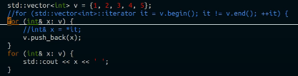

**Лекция 31. Потоки ввода/вывода. Перенаправление ввода/вывода**

Команды Linux ;

Потоки cerr, cin, cout;

Устройство cout;

Тестирование.

**Лекция 32. Внутреннее устройство std::list и std::map**

1) При реализации двунаправленного списка быстро встанет вопрос о том а как хранить указатель на последний и первый элемент Node. Ведь итераторы, а самое главное декремент end() должен указывать на последний элемент списка.

Тогда появляется идея с реализацией зацикленного списка, где будет существовать фэйковая стартовая Node, являющеяся begin и end одновременно. Однако появляется вопрос о том как она будет хранится и чем ее инициализировать.

Пока лист пустой и в нем ничего нет, он не должен аллоцировать память, в добавок, Node фэйковая, а следовательно ее поле data нечем определить. Решением становится создание двух классов BaseNode и Node наследницы BaseNode. Где в BaseNode полями будут являтся указатели на соседние Node, а класс Node привнесет еще и поле data. А чтобы не аллоцировать память при создании пустового списка, будем хранить BaseNode на стеке, где ее указатели на соседей будут указателями на себя же.

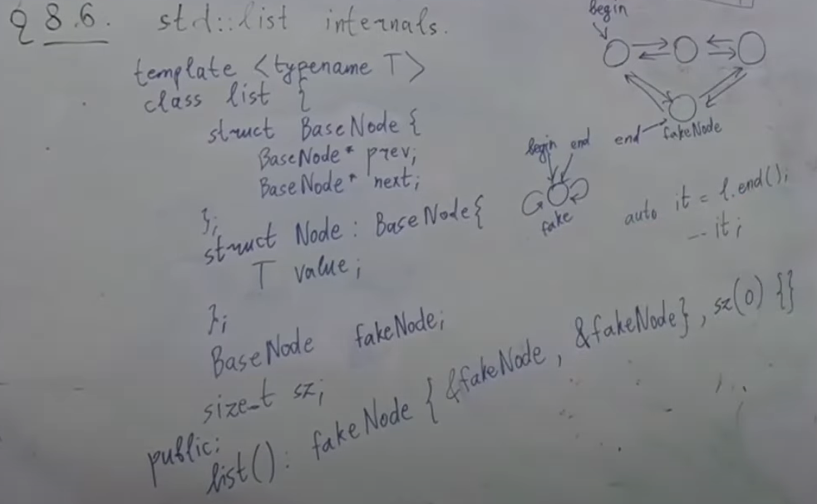

У листа есть методы sort(), splice(), merge() . Метод сорт листу нужен потому что его biderectional iterator не подойдет для алгоритма std::sort. Внутри используется merge sort. Метод splice() позволяет вырезать отрезок из одного листа и вставить в другой.

2) Реализация std::map пишется на красно-черном дереве. Все операции над данным контейнером за log(N). Структура работает по ключу – значению.

Шаблонны передаваемые в контейнер – template <typename Key, typename Value, typename Compare = std::less<Key>>. Также как в листе будем хранить Node внутри. Однако опять вопрос с итераторами, а именно end(). Будем хранить дерево как левый ребенок fakeNode (она же и будет end()), а правого просто нет. Тогда получается что декремент end будет приводить нас к самой последней Node в дереве.

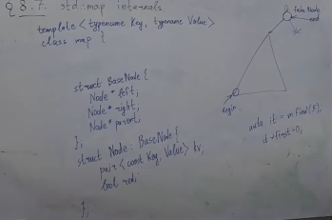 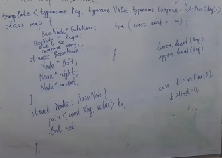

Внутренняя структура BaseNode будет реализовывать корень дерева (fakeNode), а структура Node – наследница BaseNode будет добавлять поле цвета, пары ключа/значения. **ВАЖНО:** На самом деле Node хранит пару из const Key и Value (потому что если бы мы черезе разыменование итератора могли бы менять ключ, это бы ломало дерево). Пример с обходом дерева если указать ссылку на пару без const Key, будет все копироваться вместо ожидаемого поведения (const pair<*const* int, std::string>& i : m).

Реализует методы count, insert, erase(key/iterator), at, [], find.

- метод [] позволяет искать и обращаться по ключу. **ВАЖНО**: у [] нет const реализации (т.е нельзя вызвать у const map), потому что в отличии от at, если не находит ключ, то создает пару с таким ключом со значением по умолчанию (потенциально меняют map что для const нельзя);

- метод at ищет элемент и возвращает ссылку на него, либо кидает исключение если не находит;

- метод find позволяет искать по ключу;

- метод count возвращает 1 если переданный ключ был найден, 0 иначе;

- метод insert позволяет делать вставку по ключу-значению (возвращает пару из итератора и bool – куда вставили и произошла ли вставка);

- метод erase позволяет удалять пару по ключу или итератору.

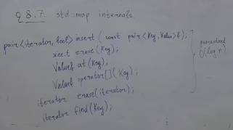

Правильная реализация изменения значения по ключу: методом find найти нужный ключ, после чего приравнять итератор и через него изменить значение(if(auto it = m.find(23), it!= m.end()) {it->second = 2;}).

**Лекция 34. Внутреннее устройство std::unordered_map**

1) Теория: устройство хэш-таблицы в stl реализовано нетривиально. При реализации ставятся задачи по реализации стандартных методов, ИТЕРАТОРОВ, и ожидаемое(expected – могут все операции долгие если проблемы с хэш, отличие от амортизированного – одна операция O(1) если много раз ее повторять) время вставки, удаления поиска за O(1).

Метод разрешения коллизий – метод цепочек и метод крытой адрессации. Крытая адресация – есть функция которая при коллизии сообщает следующеую ячейку. Дополнительные накладные расходы на флаги, функцию, поиск и т.д. Поэтому STL-ный анордерный мап написан на методе цепочек.

Первая реализация сводится к тому, что нужно сделать вектор который будет хранить в себе forward_list, в котором уже будут лежать Node с информацией. И тогда Node будет хранить пару из ключа/значения. Но тут появляется вопрос с итератороми. Тогда проблема с обходом итераторов по элементам, а не по вектору.

2) Реализация – будем хранить в векторе указатели (итераторы) на forward_list. Сам список будет разбит на бакеты, где каждый бакет хранит Node с разными ключами, но одинаковым хэшем, она же и будет хранить значение hash.

Чтобы избавиться от проблем с erase и insert итераторы в векторе будут указывать не начало своего бакета, а на *конец предыдущего бакета* (чтобы уметь обрабатывать края). А т.к. используется forward_list, то первый итератор будет указывать на фэйковую ноду. Тогда проход итератором будет работать как обход по форвард листу.

При переполнении будем делать rehash на другой размер массива. Хэш не меняется, бакет изменится. По сути рехэш это последовательный erase и insert по новой для всех вершин в новый масив. Т.е. мы выдергиваем Node из прежнего листа и вставляем в новый forward_list. Поэтому инвалидация указателей и ссылок при rehash не происходит. Кажется что и итераторы тоже остаются валидными, но по стандарту инвалидируются.

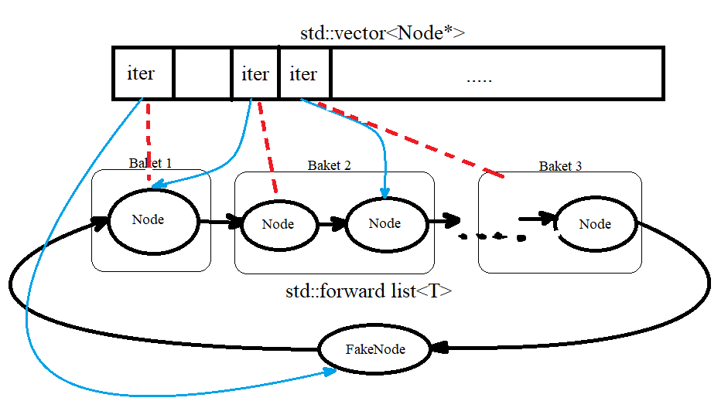

Реализует методы

- double load_factor() – отношение кол-ва хранящихся ключей к размеру массива;

- double max_load_factor() – число при превышении которого, таблица увеличивается с рехэшем;

- reserve(N) – раздувает таблицу на такой размер чтобы число элементов N легли в таблицу без перевыделений;

- find() – переходим с вектора по указателю в лист, сразу пропускаем начальную ноду и дальше идем смотрим пока значения хэш не поменяется (бакет закончился – значения нет);

- erase() – сложность с последним элементом бакета – нужно переставлять указатели;

- insert() – смотрим какая ячейка первая и ее хэш, по этому хэшу идем в вектор и понимаем кому надо обновить указатель, после чего добавляем Node в начало, переставляем указатели.

**Лекция 35. Аллокаторы, allocator_traits**

1) Идея аллокатора в том, чтобы написать класс обертку, которая будет хранить в себе некий кусок памяти, и выдавать ее по запросу контейнера. Это сделано чтобы не обращаться к оператору new прямиком из класса, потому что new – дорогостоящая операция и вызывать ее в листе например при создании каждой Node – плохо. Что немаловажно мы бы хотели также выделять память на стэке, а не как это всегда происходило в динамической памяти.

Container -> Allocator -> operator new -> malloc -> OS

В первом приближении реализация обычного аллокатора std::allocator выглядит так.

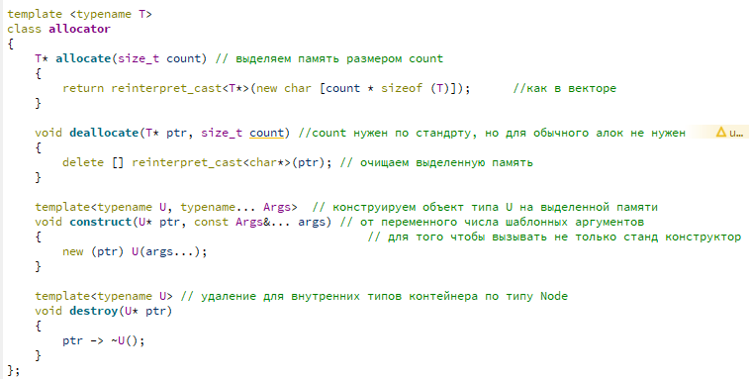

Теперь используя аллокаторы, исправим реализацию в векторе всех вызовов new, delete, placement new. Добавив его как шаблонный тип, создадим поле аллокатора. Получится следующая картина:

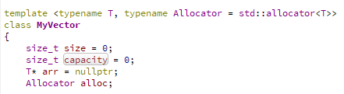

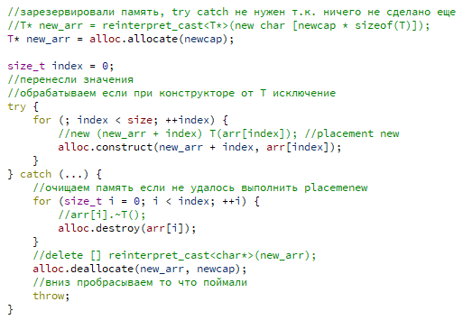

Теперь работа с памятью инкапсулируется в аллокаторе. Однако с появлением аллокатора необходимо дописывать в контейнер конструкторы и от аллокатора. У всех контейнеров есть метод get_allocator, который возвращает текущий алокатор.

2) Нестандартные аллокаторы раскрывают всю суть аллокаторов. Например *PoolAllocator* – изначально выделяет массив памяти, а когда у него вызывают метод allocate, он просто выдает кусочки этой памяти (сам поддерживает memory menagment). *StackAllocator* – выделяет всю память на стэке (не обращается к new). Т.е. он принимает по ссылке допустим std::array<char>, и распоряжается этой памятью, таким образом все хранится на стэке.

И теперь мы приходим к проблеме того, что аллокатор передаваемый в контейнер должен вызываться не только от типа T контейнера, но и от его внутренних типов таких как Node. Допустим мы пишем лист и хотим завести поле аллокатора, но в листе уже есть кроме типа T еще и Node. Поэтому нам надо уметь получать из аллокатора от T новый аллокатор от типа Node. Также аллокатор должен уметь конструироваться от такого аллокатора, но другим типом.

Поэтому внутри аллокатора написана метафункция rebind() который возвращает новый аллокатор от нового типа. А также шаблонный конструктор. И поле аллокатора для листа будет выглядеть как typename Alloc::template rebind<Node>::value aloc;

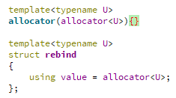

Если мы после добавления поля аллокатора в вектор посмотрим размер объекта из std::vector, то увидим что размер не поменялся. Все потому, что в самом классе алокатора нет ни полей ни виртуальных методов, а следовательно к нему применима empty base optimization. Поэтому в классе вектора наследуемся от класса алокатора, для EBO и убираем поле аллокатора.

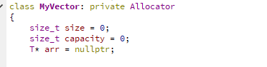

3) При копировании аллокатора подразумевается что мы копируем сам аллокатор, а не память которой мы управляем. Т.е. скопированный алокатор будет указывать на ту же общую память.

На самом деле, при реализации аллокаторов становится понятно что во многих методах они идентичны. И вообще многие методы вынесены из самих классов аллокаторов в библиотеку allocator_traits. Т.е. контейнеры STL в своей реализации обращаются не к аллокатору напрямую, а именно к allocator_traits.

Allocator_traits – это шаблонная структура с шаблонным параметром аллокатора. Т.е. полная картина обращений выглядит как Container -> Allocator_traits -> allocator -> operator new -> malloc -> OS. Таким образом вектор обращается к allocator_traits.

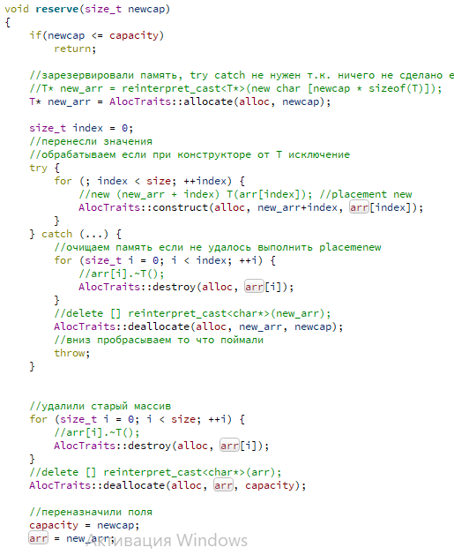

Новая версия reserve будет выглядеть следующим образом.

**Лекция 36. Allocator-aware контейнеры. Перегрузка new и delete**

1) В allocator_traits определены общие для аллокаторов метафункции и методы такие как allocate(), construct(), rebind(), юзинги и т.д. Поэтому контейнер принимает шаблонным параметром аллокатор, однако все методы вызываются через allocator_traits (using alloc_traits = std::allocator_traits<Aloc>, а при вызове alloc_traits::allocate(m_aloc, newcap) и т.д.).

Allocator-aware контейнеры решают вопрос не только выделения памяти, но и . Например при копировании контейнера встает вопрос с тем, что делать с алокатаром – копировать исходный или создавать новый аллокатор (пример с PoolAllocator, указывать на ту же память или новую).

Контейнер при копировании справшивает сам аллокатор, что нужно с ним сделать – копировать или делать новый. В allocator_traits и каждом аллокаторе определен метод select_on_container_copy_construction который возращает либо созданный новый аллокатор, либо копию исходного.

Равенство аллокаторов – аллокаторы считаются раными друг другу, если одними из них можно удалить то, что было выделено дргуим. Если например аллокаторы на пуле, они заведуют одним и тем же пулом – тогда они равные. Если у нас один заведуют одним пулом, другой другим, тогда мы не сможем освобождать ими пули соседних (UB).

2) Реализация оператора присваивания вектора с учетом аллокатора.

Важно что мы должны соблюсти гарантии безопасности исключений. Поэтому *если при выделении аллокатором новой памяти что-то пойдет не так, мы должны откатиться на старую*. Т.е. при копировании контейнера, первым делом мы должны выделить на нашем аллокаторе память такого же объема как у исходного. Далее с учетом эксепшен сейфти на выделенной памяти сконструировать объекты. Если ошибка при конструкторе либо выделении – удаляем уже сконструированное и выходим.

После успешного переноса содержимого, мы должны отчистить память старого аллокатора, отталкиваемся от того, что деструкторы и delete не кидают исключений. После очистки памяти старому аллокатору нужно переприсвоить значение нового, с копией содержимого. Присваивание аллокатора – не кидает исключений.

НО при такой реализации становится понятно, что аллокатор остается тем же, т.е. мы не копируем сам аллокатор с другого контейнера. В такой реализации мы не учитываем факт что иногда мы должны просто взять чужой аллокатор (пример с чужим пулом, мы остаемся на своем пуле).

Поэтому нужно добавить присваивание аллокатора или нет в зависимости от параметра propagate_on_container_copy_assignment. Когда аллокатор копируется, должен получатся равный ему аллокатор.

Иногда все аллокаторы все равны друг другу. Если при присваивании векторы, мы сравнили аллокаторы и они равны, то нет смысла выделять новую память и удалять старую. Имеет смысл посмотреть хватит ли и остаться на старой.

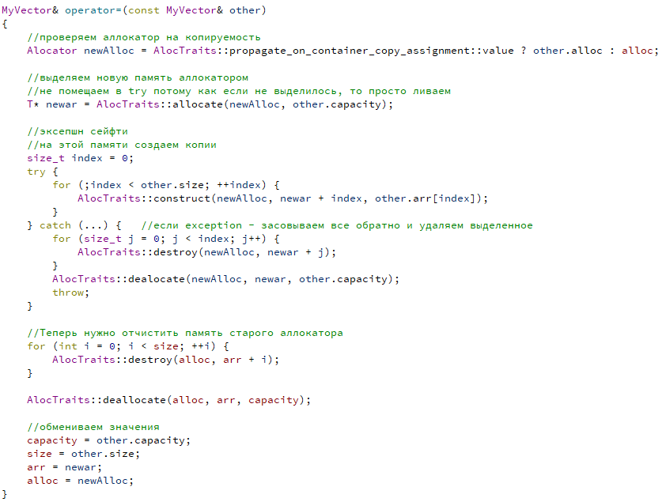

3) Перегрузка new и delete

Если мы хотим на высоком уровне переопределить выделение памяти – то для этого ООП аллокаторы. Если же на уровне языка – то это переопределение new и delete.

Переопределив глобально new, все аллокаторы будут выделять память согласно переопределенному new. ВАЖНО: оператор new состоит из двух частей – выделение памяти(функция оператора new) и вызов конструктора на этой памяти, и переопределить можно только первую часть.

Например placement new – это переопределенная функция оператора new, которая ничего не делает. Чтобы переопределить функцию оператора new нужно написать (void* operator new(size_t n)), чтобы выделить память воспользоваться ф-ей malloc(n). Соответственно для delete – free.

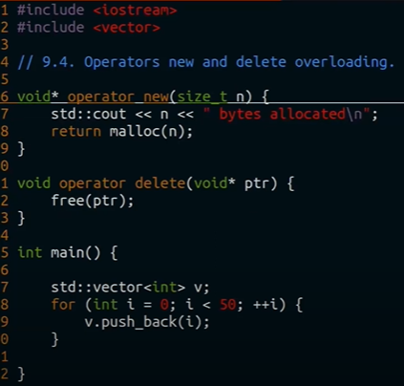 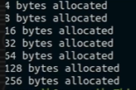

Отсюда мы понимаем, что аргумент n – это число байт. Во-вторых – оператор new и new [] – два разных оператора. Однако стандартный оператор new [] в себе вызывает обычный оператор new. Но если переопределить и оператор new[] и delete[], тогда он отвязывается от new.

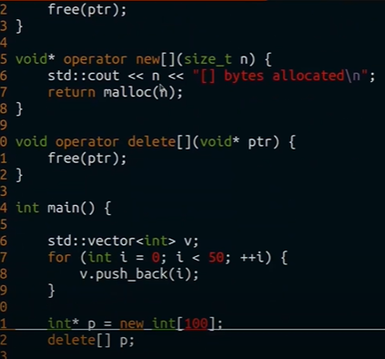 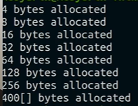

И есть мнение что оператор new[] – отчасти ненужный. И возращаясь к реализации выделения пустых байтов через reinterpret_cast, сейчас мы понимаем что можно просто вызывать функцию оператора new.

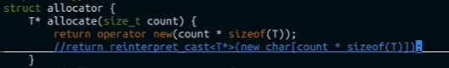

Т.е. теперь мы можем просить кусок памяти, но при этом не вызывая на ней конструкторов – operator new(count* sizeof(T)). А также просить вызвать только конструкторы на указанной памяти, при этом не выделяя новой (placement new).

4) Как оператор delete понимает сколько деструкторов ему нужно вызвать по указателю. Кто-то где-то что-то хранит. Когда мы выделяем нетривиальные типы (типы у которых существуют деструкторы) оператору new[] нужно записать их кол-во, чтобы delete[] знал сколько деструкторов вызвать. Поэтому он хранит это число перед началом массива.

Когда мы используем new[] и delete[], тем самым под капотом приходит указатель уже сдвинутый на 8 байт относительно начала массива.

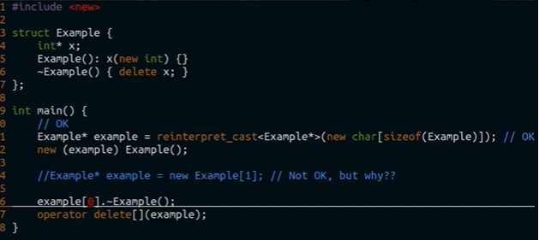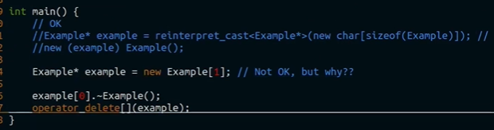

Поэтому в этом примере в первом случае все хорошо, мы аллоцируем память, конструктор и дуструктор по адресу, оператор delete[]. Но вот во втором случае, когда мы аллоцируем и выделяем с помощью new[], впереди массива подкладывается то самое кол-во деструкторов. И поэтому удаляя вручную по нулевому адресу мы промахиваемся.

**Лекция 37. Разновидности и реализация operator new. Выравнивания. Битовые поля**

1) Существуют разные версии и реализации оператора new. Например можно определить new с множеством принимаемых параметров, но нужно также определить такой же оператор delete, иначе UB.

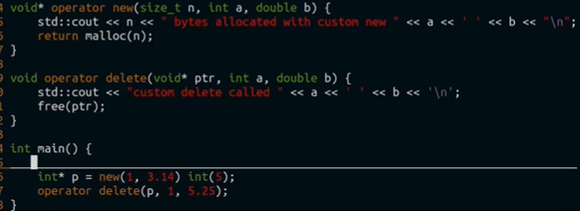

2) Можно переопределить оператор new для своих типов, тогда для создания объекта данного типа будет вызываться этот оператор, таким образом не переопределяя глобальный new.

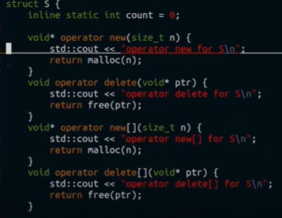 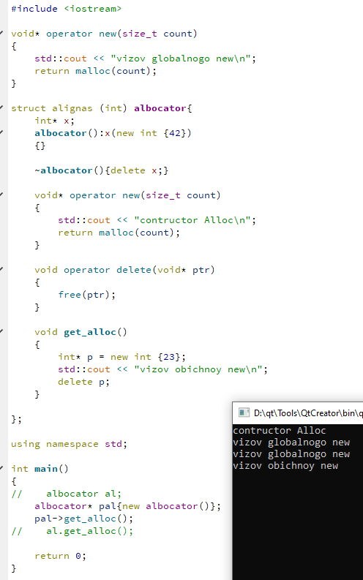

Заметим, что для данных операторов не написано static, потому что для членов класса операторов new и delete по умолчанию считаются static.

Отличие оператора new от malloc также в том, что оператор new должен выделить хотя бы 1 байт, если ему передали count = 0. Потому что должен быть адрес. Оператор new[] просто вызывает оператор new.

На вопрос почему оператор new можно переопределять, хотя он определен в глобавльной области, дает ответ макрос _LIBCPP_WEAK. Если функция помечена данным макросом, то линковщик когда видит ее, просто забывает про старое определение и использует данное.

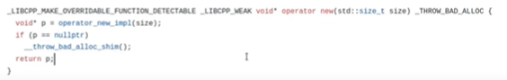

ВАЖНО(вопрос с собесов):

А: допустим у нас есть некторый наш тип, и мы хотим запретить создавать его на куче, только на стэке.

Ответ: запретить в классе оперетор new (void* operator new = delete).

B: а если запретить создавать объекты на стеке, только на куче

Ответ: сделать функцию-обертку другом класса и заприватить конструктор. В самой функции создавать объект только на куче. Таким образом создавать объект только при обращении к функции. НО есть delete(T, std::destroying_delete_p), и если мы заприватим деструктор, то это можно будет только вызвать этот необычный делит.

3) Выравнивания – если мы положим например указатель в память в машинное слово не кратное 8, то это UB.

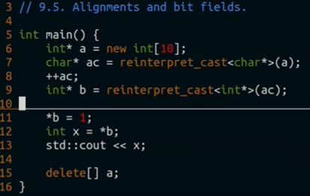

Например если мы пишем свой аллокатор, мы выделяем память как char’ы. После этого может поступить запрос на выделение аллокатором 3 int’ов, после чего нам говорят создать из этого аллокатора, аллокатор на double, после чего выделить память под double. В следствии чего, double ляжет в адрес не кратный 8, все упадет.

Поэтому когда мы пишем свой аллокатор, мы должны проверять чтобы типы ложились на кратные адреса. Для этого понадобится ф-я std::aligne(alignof(T), size, void*& ptr, space) – мы передаем указатель по ссылке, а также размер буфера, и число кратности типа. Она возвращает перемещенный указатель на правильный адрес выравненный по aligne.

Допустим мы на стеке создаем массив чаров, и он может начинаться с адреса не кратного 4, поэтому мы можем попросить дать нам массив выравненный по 4 – спецификатор alignas(type).

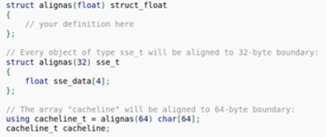

4) Битовые поля (bit fields) – если поле структуры может занимать несколько бит, или два поля занимают очень мало места, мы можем упаковать их в одно поле структуры по битам.

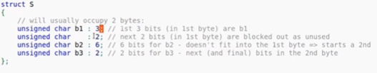

В примере мы первые 3 бита выделяем, далее пустые биты и т.д., таким образом мы упаковали три числа в 2 байта.

**Лекция 38. Scoped allocators. Атрибуты. Move-семантика (начало)**

1) Продолжение аллокаторов – проблема Scoped allocator’ов.

Допустим мы хотим сделать вектор стрингов с нестандарнтым аллокатором. Для этого мы создаем стринг от basic_string, передав туда нестандартный аллокатор. После этого сделав вектор с нестандартным аллокатором. Проблема следующая: если используется допустим PoolAllocator, то тогда будет создано столько же пулов сколько строк в векторе. Т.е. у каждой строки будет свой аллокатор. А ожидается что будет все лежать на одном пуле (одном объекте аллокатора).

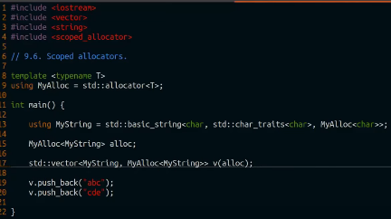 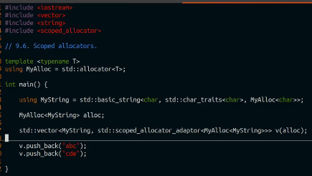

Для этого как раз и есть специальный класс scoped_allocator.

2) Атрибуты – пишутся в двойных квадратных скобках [[ no_unique_adress ]] перед типом. Данная информация в частности может быть использована компилятором для генерации более эффективного кода и предоставления (или наоборот, подавления) предупреждающих сообщений пользователю.

Самый часто используемый атрибут – [[nodiscard]], ставится обычно перед функциями, и говорит компилятору кинуть warning если результат ф-ии не используется. ВАЖНО писать данный атрибут перед ф-ями, результат которых если мы не запоминаем, то происходит UB – operator new и метод allocate ([[nodiscard]] void* operator new()). Также ф-я empty помечена данным атрибутом, т.к. юзер может подумать что данная ф-я чистит контейнер, а не проверяет его на пустоту. Поэтому если container.empty() – компилятор кинет ворнинг.

[[maybe_unused]] – можно пометить один из аргументов ф-ии, и тогда компилятор не будет жаловаться, если параметр не используется, может быть нужен в шаблонах.

[[likely]] и [[unlikely]] – для ветвлений, можно подсказать компилятору, что одна из веток if’а более вероятна, чем альтернативная. Помогает компилятору оптимизировать код.

3) Move-semantics и rvalue-references

Одна из проблем которую мы встрачали до этого, и до сих пор не смогли решить – это проблема лишнего копирования.

Пример: допустим мы хотим пушбекнуть в вектор строку, передавая ее параметром. При этом у нас происходит создание строки к которой привяжется константная ссылка, дальше по коду мы вызывем placement new от переданной строки (т.е. создался второй стринг, который положился в значение).

Как решение, была придумана шаблонная ф-я emplace_back(). Она принимает переменное число аргументов по ссылке, и при созданни объекта, создает его от этих аргументов, а не копируя.

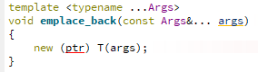

Однако это не решает проблему, если допустим у нас вектрор векторов стрингов. Тогда не будет создан промежуточный вектор стрингов, однако будут созданы промежуточные стринги.

Также если мы хотим проинициализировать поле класса. Допустим у нас есть поле string data, у нас есть конструктор от const string& str. Передав в конструктор строку S(“abc”), у нас происходит создание строки от принятой, чтобы привязать к ней ссылку, а уже после мы копируемся от этого значения. Нет способов сразу проинициализировать поле строкой.

Можно определить для своих классов не копиконструктор, а мувконструктор. У нас все еще будет создаваться промежуточная строка от аргумента, но мы не будем копироваться от нее, а будем забирать владение данными у нее в наш объект, а его оставить пустым. После этого останется только научить компилятор когда он должен копировать, а когда мувать.

Когда мы завладели данными строки, мы хотим чтобы строка все еще оставалась валидной (после этого ей можно будет присвоить что-то, спросить размер и т.д.), поэтому мы должны присвоить nullptr указателю, а также занулить size и capacity.

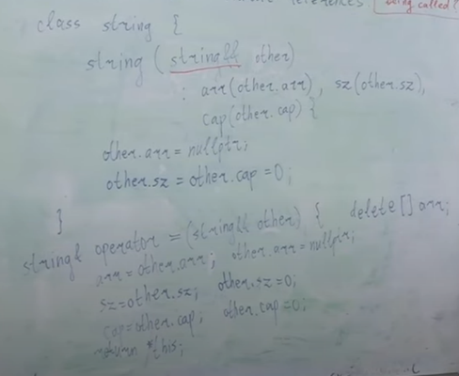

Rule of five – то же что и rule of free – если один из методов нетривиальный, то нужно самостоятельно определить остальные методы, теперь с move_ctr и move_copy_ass_oper. Соответственно, их также можно сделать дефолтными. Т.е. будут просто вызваны дефолтные мувконструкторы полей, следовательно, если поля это стандартные типы, а не классы, тогда будет обычное их присваивание. *Для примитивных типов move то же самое что копирование*.

Тем не менее если мы не пишем мув конструктор и оператор присваивания и тогда они будут просто работать как копирование (сделано для обратной совместимости). Конечно в stl это все реализовано. Если один из трех методов не тривиальный, тогда он не будет генерировать мув операции.

**Лекция 39. Функция std::move. Определения lvalue и rvalue. Rvalue-ссылки**

Есть типы у которых запрещены копирующие опеарции, разрешены только мувающие – примером такого типа является std::unique_ptr.

1) Выбор компилятора между мувающими и копирующими операциями, осуществляется в зависимости от переданного аргумента – *если аргумент rvalue*, будет вызван *мувающий оператор*, *если передано lvalue - копирование*. Однако можно принудительно вызвать мувающую операцию – ф-ей std::move().

Ф-я std::move() – ф-я позволяющая скастить lvalue к rvalue и перенаправить перегрузку ф-ий в мувающую. Таким образом теперь нужно реализовавыть тот же push_back() два раза,копирующее значения и мувающее значение, отличие будет только в создании объекта оператором new (аллокатором).

Теперь можно реализовать ф-ю swap, при типах с реализоваными мув операциями будем выполняться мув, у стандартных и типов без мув операций – копирование. Т.е. переменная такого типа это lvalue, но возвращаемая из ф-ии это rvalue.

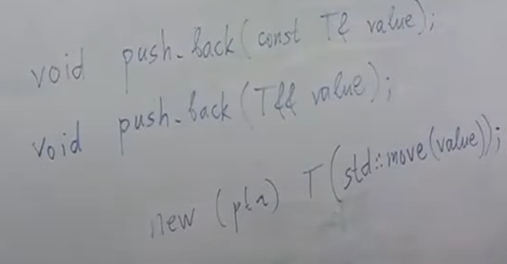 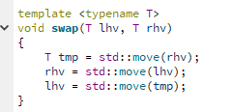

Реализация std::move покрывающая 90% случаев, но не всегда правильная:

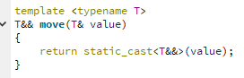

По сути реализация move сводится к касту аргумента к двойному амперсанду. Неявный каст к двойному амперсанду не работает. Получается что вместо move можно писать static_cast<T&&>(value), т.е move – каст к rvalue.

Если сделать move от lvalue и не присвоить результат, то со значением ничего не будет. Move играет роль только во время компляции и нужна только для того, чтобы во времени компиляции перенаправить компилятор в другую версию перегрузки.

2) Формальное определение rvalue и lvalue

Rvalue и lvalue – это категории выражений (expression), а не типов (сам по себе тип не обладает никаким value). Каждое выражение обладает двумя независимымы свойствами – типом и видом value.

ВАЖНО: Любая переменная – это lvalue, не важно какого типа (даже если тип с &&). Если же экспрешен – это литерал(4, ‘f’, 3.0f), то это rvalue (кроме строкового литерала “abc” - lvalue).

*Вызов ф-ии считается lvalue если возвращает T&, считается rvalue если возвращает T и T&&.* Т.е. T&& - это такая ссылка которая будучи возвращенной из ф-ии возращает rvalue.

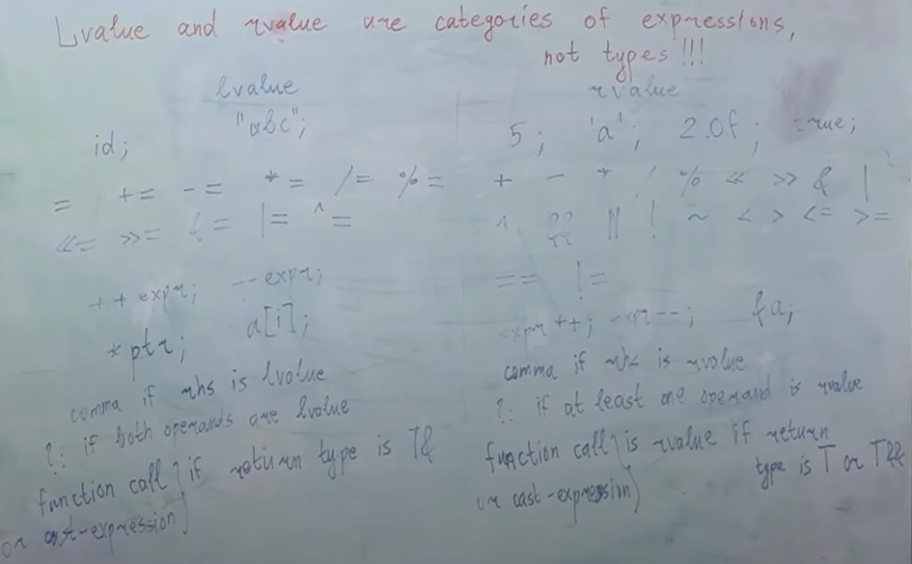

3) Rvalue ссылки и их свойства. Rvalue ссылка – это тип вида T&&. Главные свойства rvalue ссылок:

1 – Будучи возвращенной из ф-ии является rvalue

2 – Проинициализировать можно только rvalue выражением, но изменять можно и lvalue.

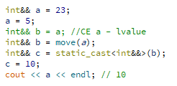 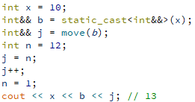

**Лекция 40. Ссылочные квалификаторы. Универсальные ссылки. Функция std::forward**

1) Говоря о видах lvalue и rvalue можно привести аналогию с константными ссылками и значениями. Можно сказать, что над rvalue определено больше операций, чем над lvalue.

В этом плане rvalue может быть передана как rvalue ссылка, так и const type&. Lvalue же может быть передана только как const type&. А если lvalue мы хотим отдать как rvalue ссылку, то нужно пользоваться std::move. По сути мув это rvalue cast.

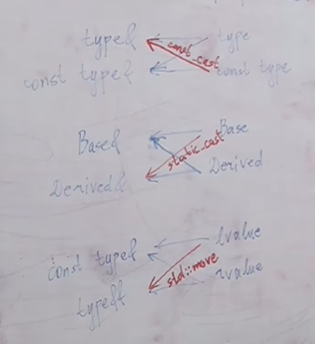

Константность должна быть соблюдена независимо от rvalue ссылка или нет. Т.е. если const int&&, то мы не можем передать ее int&&. Т.е. тип с const все также рассматривается со стороны ограниченных операций.

Если мы const string передаем в move(T&), то const вшивается в T, тогда получается что возвращаемый тип const string&&. И тогда имея в типе string конструктор от const string& и string&&, будет выбираться конструктор копирования. Поэтому мувнув константный тип вызовется копирование.

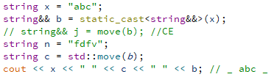

2) Reference qualifiers (ссылочные квалификаторы)

Нам бы хотелось, чтобы в зависимости от value объекта this, мы могли бы вызывать методы для rvalue и lvalue объектов. Допустим у нас есть некая структура, у которой метод get() возвращает строку, и если метод вызывается от rvalue объекта (S{“abc”}.get()), то метод мувал бы строку, а не возвращал копию как для lvalue.

Для этого существуют ref-qualifiers. В конце определения метода приписываются два амперсанда (string get() &&), и теперь данный метод доступен только для rvalue объектов. Соответственно & для методов lvalue объектов. Если же дописать const&, то можно будет вызывать как от lvalue, так и для rvalue.

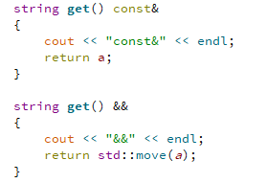

И раньше при определении оператора = никто не запрещал rvalue присваивать (a + b = 5) поэтому это работало. Теперь же понятно, что нужно дописать оператору = амперсанд, чтобы вызывать его только у lvalue.

3) Forwarding references (универсальные ссылки), std::forward

Если с push_back’ом ситуация разрешилась, то вот с методом аллокатора construct и emplace_back – нет. В них мы принимаем (*<typename …Args > void emplace_back(const Args&… args) {……})* ПЕРЕМЕННОЕ число аргументов по константной ссылке. Тогда move не имеет значения, все будет копироваться. Тогда можно попытаться написать версию и для && как в push_back, но у нас множество аргументов, которые могут быть как lvalue, так и rvalue.

Нам нужно уметь передавать аргументы дальше в ф-ии с сохранением вида их принятого value. Если в emplace_back нам отдали часть аргументов lvalue, часть rvalue, то мы должны и дальше в construct отдать соответствуйющие аргументы согласно их value. Иначе мы будем все копировать.

Решение: нужно писать void emplace_back(Args&&… args). В связке с данной универсальной ссылкой, работает std::forward, который обеспечивает правильную передачу аргументов с сохранением их value. (в данном примере … просто через запятую повторяет патерн и разворачивает это все как std::forward<int>23, std::forward<double>2.4 и т.д.)

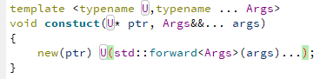 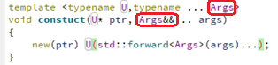

ВАЖНО: если ф-я принимает тип вида T&& (в точности T, не const Т), где T – шаблонный параметр этой ф-ии, то такая сслыка работает как универсальная ссылка, а не rvalue-ссылка.

Пример: допустим мы хотим иметь структуру, которая будет хранить полем вектор строк и создаваться от строк как rvalue, так и lvalue. Для этого нам и понадобится универсальная ссылка вкупе с std::forward.

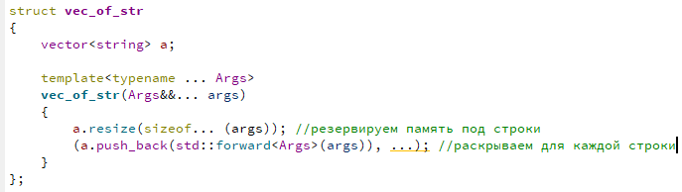

4) Ключевое свойство универсальных ссылок – если мы передаем ей lvalue, то меняется правило вывода типа шаблона.

Из примера ниже следует, что в случаях вызова ф-й f(x) и g(x), сам тип передаваемый в T будет int, а итоговый тип x будет формироваться в зависимости от того, что стоит после T (для f() – int, для g() – int&). Однако если если мы вызываем h(x), где h принимает T&&, то тип T в данному случае будет int&.

Правило: если ф-я принимает универсальную ссылку, то старые правила вывода T не работают, а работает навешивание & на T если аргумент lvalue. Т.е. в случае вызова от универсальной ссылки неважно value экспрешена, в любом случае добавляется один амперсанд. Но если вызов от rvalue, то T = int.

Теперь нужно разобраться какой тип имеет x, до этого мы разобрались только с типом аргументного T. В языке C++ существует правило reference collapsing rules:

- Если в момент вывода типа переменной в шаблоне накладываются амперсанды один на другой, они преорбразовываются по правилу (левая часть доски).

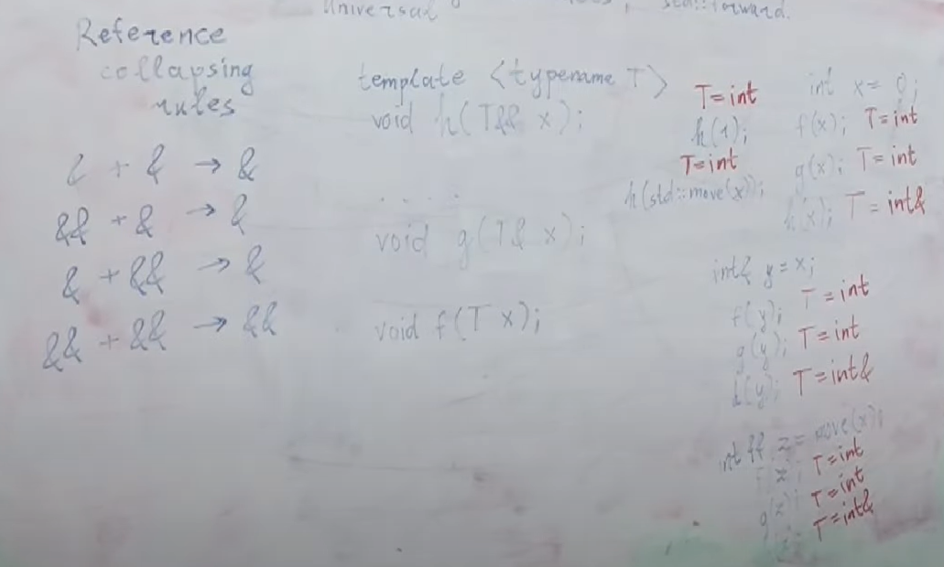

С этим правилом получается что тип x при lvalue будет равен &+&& = &. В случае же rvalue, то T это просто int и на него +&&, таким образом получилось T&&.

**Лекция 41. Реализация std::move и std::forward. Реализация push_back с move-семантикой**

Первым делом, с полученными знаниями изменим в реализации аллокатор метод construct. Чтобы передать дальше в конструктор параметры конструкторы с их изначальным value, используем универсальную ссылку и std::forward.

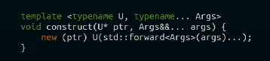

1) Реализация std::forward – задача состоит в том, чтобы непосредственно реализовать функционал forward – если передается rvalue, остается rvalue, если lvalue… Предварительно, учитывая reference collapsign rule получим такую реализацию forward.

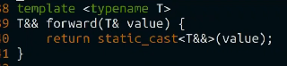

Однако поймем что это реализация старой версии std::move. Поэтому сначала займемся ей.

Отличия move от forward в том, что move не должен возвращать lvalue никогда. Исправим недостаток, чтобы move принимал любое value, но всегда возвращал T&&. Для этого будет принимать значение по универсальной сслыке, очищать тип от всех ссылок и возврщать очищенный тип + два амперсанда.

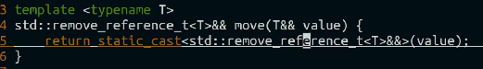

Теперь неважно что будет на входе, на выходе всегда будет rvalue.

[Шаг 3 – Как работают rvalue-ссылки – Stepik](https://stepik.org/lesson/53374/step/3?unit=31466)

В противоположность ему, std::forward возвращает rvalue и lvalue ссылку в зависимости от T. Тут нужно учесть нюанс с тем, что без иницации std::forward не было неявного каста. Поэтому для lvalue бдует одна перегрузка, для rvlaue вторая. В этом случае T&& - это не универсальная ссылка.

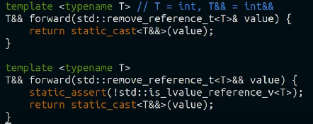

2) Окончательная реализация push_back вектора с move – семантикой

Мы должны написать две версии push_back, но на самом деле, мы можем выразить push_back через template<typename …Args> void emplace_back(Args&&… args){}

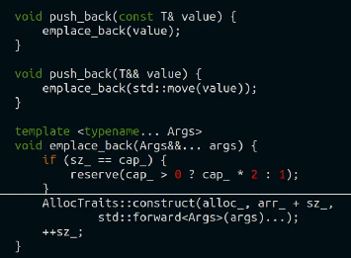

Теперь вспоминаем, что в методе reserve мы всегда копируем элементы при реаллокации. Со знаниями move-семантики изменим и эту часть, добавив std::move от значений массива, однако теперь не соблюдается exception safety (мувконструктор может бросить исключение). Поэтому нам понадобится move_if_noexcept.

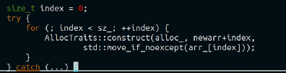

Ф-я move_if_noexcept выполняет move если мувконструктор помечен как noexcept. Если мувконструктор не noexcept – значит копируем. ВАЖНО: всегда помечать move-constr как noexcept, если не бросают исключений.

3) Теперь со знанием move-semantics можно понять, что не обязательно писать две реализации ф-ии для rvalue и lvalue принимаемого по ссылке. Достаточно написать реализацию в которой будет приниматься аргумент по значению. Только если у нас есть move-семантика.

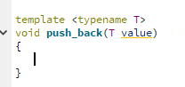

Логика в этом простая – от пользователя будет зависеть что он хочет сделать с передаваемым значением. Если передавать rvalue, то параметр нужно мувнуть, тогда в параметр будет или std::move(value). Если же будет передаваться lvalue, тогда оно просто скопируется.

И с C++17 рекомендуемый кодстайл во многих случаях именно такой. Не нужно делать перегрузку по видам сслылок, а писать так. Однако stl’ный push_back сделан по перегрузке для обратной совместимости.

**Лекция 42. Expired values. Copy elision. Return value optimization**

1) Пример выбора перегрузки ф-ии при const lvalue-ссылке, шаблонной rvalue-сслыке и универсальной ссылке. В случае если мы будем создаваться от объекта, всегда будет выбираться вариант с универсальной ссылкой C, т.к. для случая A нужно кастоваться к const, а для случая B нужно кастоваться к rvalue-ссылке.

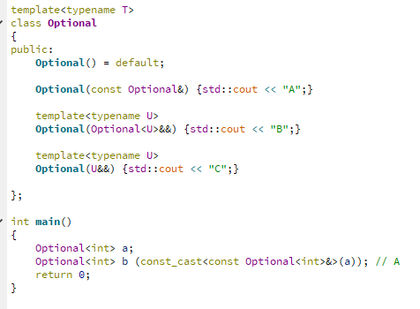 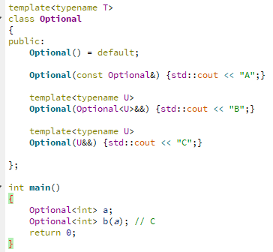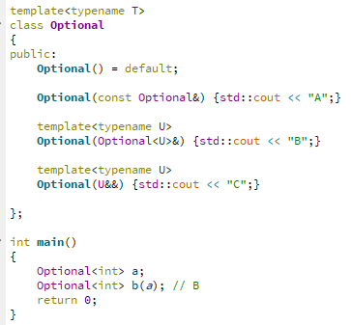

Ф-я std::exchange – заменяет (мувает если можно) значение объекста obj новым передавемым значением new_value, возвращая старое значение obj.

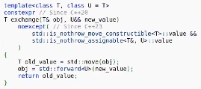

Класс move_iterator – адептер над итератором, который ведет себя также как сам итератор, однако при разыменовании возвращает rvalue-reference, а не lvalue-reference. Когда нам передают диапазон мув-итераторов, то мы должны не скопировать элементы к себе в контейнер, а мувнуть.

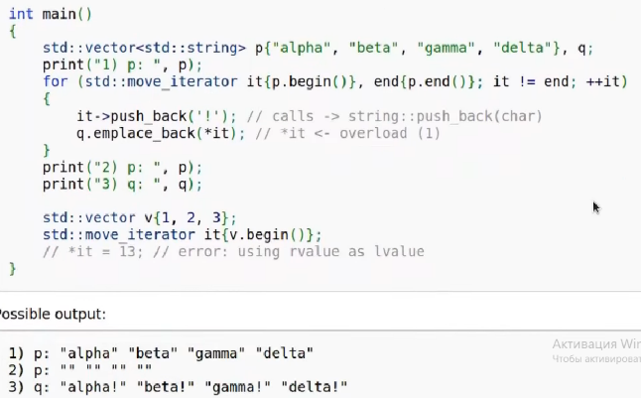

2) Expired value, RVO and copy elision

В современном C++ 5 категорий value – rvalue, lvalue, prvalue (pure), xvalue (expired), glvalue (generalized). Lvalue является частным случаем glvalue. Для rvalue частным случаем является prvalue. Xvalue же является одновременно частным случаем как для lvalue так и для rvalue.

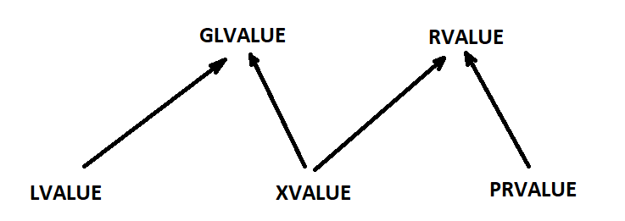

В чем же отличие xvalue от prvalue – дело в том, что к xvalue относятся:

- результат вызова ф-ии, возвращающей rvalue reference;

- каст к rvalue reference;

- обращаение к полю rvalue – объекта;

- случаи с тернарным оператором, если один из …

Вся эта классификация видов value нужна для объяснения copy elision. Согласно стандарту, если объект инициализируется через prvalue, то компилятор не создает промежуточного объекта. Рассмотрим пример – string a = string(“abc”), в данной ситуации изначально можно подумать, что будет вызвано два конструктора. Однако компилятор распознает что справа prvalue, поэтому сделает copy elision.

Если же переделать пример string a = std::move(string(“abc”)), то тут правая часть уже будет xvalue, соответственно никакого copy elision не будет. Будет вызван конструктор от const char*, а уже после move-constructor.

До C++ 11 можно было сказать, что lvalue – это то чему соответствует какая-либо ячейка памяти, а rvalue – то чему не обязательно соответствует. Это понимаение было верным до ввода move-semantic. После же появления rvalue-ссылок, это стало не совсем верно. Теперь xvalue – должны быть привязаны к ячейке в памяти, но ведут себя как rvalue. Поэтому gvalue соответствует старому пониманию, это то чему соотв. ячейка в памяти.

Например работу copy elision можно показать с помощью возврата из ф-ии по значению. Однако как только мы кастуемся к rvalue-reference, тем самым становясь xvalue – copy elision перестает работать.

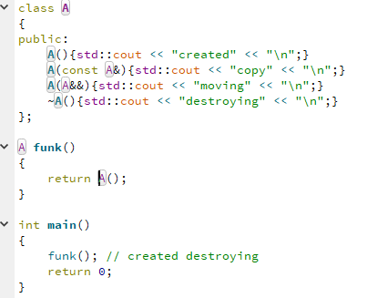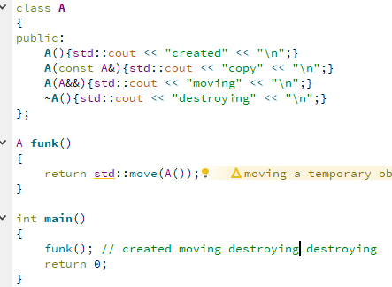

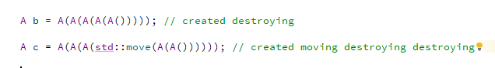

Чтобы понять механизм работы copy elision, нужно разобрать temporary materialization. Собственно это неявное преобразование из prvalue в xvalue. Пока мы вызывали конструктор от временного объекта (prvlaue), компилятор можно сказать держал это в уме, но когда вызвался std::move, мы обязали его записать это значение на листочке (temporary materialization – материализация временного).

3) Return value optimization (RVO) – иногда компилятор может сделать copy elision на возврате из ф-ии (не гарантируется стандартом). Это частный случай разрешенного Стандартом copy elision – компилятор может опустить ненужные копирования временных объектов. Такая оптимизация допустима, когда функция возвращает объект по значению.

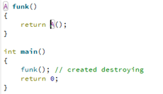

Если же мы делаем return std::move(…), то соответственно портим себе RVO, вынудив компилятор создать промежуточную строку и мувнуть

NRVO отличается от RVO тем, что делает такую же оптимизацию, но не когда объект создается в выражении, а когда возвращается ранее созданный в функции (локальный) объект.

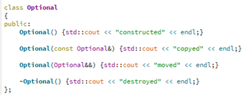

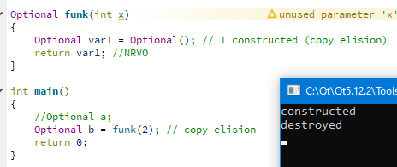 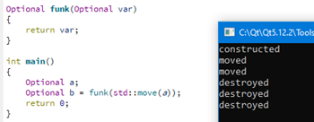 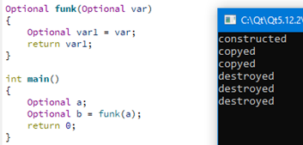

Несмотря на кажущуюся небольшой разницу, NRVO реализовать гораздо сложнее, и потому она не работает во многих случая. Например, если функция возвращает глобальный объект или один из своих аргументов, или если у функции есть несколько точек выхода, и через них возвращаются разные объекты — NRVO не применится.

В примере ниже может возникнуть вопрос “Почему при возврате значение мувнулось а не скопировалось?”. Дело в том, что даже если компилятору не удается сделать RVO, но переменная локальная – он ее мувает, а не копирует на возврат. ВАЖНО: Компилятор не обязан делать RVO при возврате из ф-ии (если возвращается локальная переменная), но он обязан как минимум мувнуть ее, а в лучшем случае избавиться от вызова конструктора вообще.

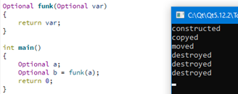

По сути можно сказать что RVO применяется к rvalue, NRVO же применяется к lvalue.

Вариант когда не вредно писать std::move(…) на возврат, если мы принимаем rvalue-ссылку аргументом. При передаче rvalue-ссылки в аргумент будет создана просто ссылка на внешний объект без копирований и созданий, а при возврате, т.к. a будет lvalue, то соответственно, чтобы избежать копии, мы ее просто муваем.

